房地产抵押估价报告
- 估价报告编号：
康正评字2025-1-0155-F01DYGJ1号

- 估价项目名称：
北京市朝阳区来广营西路5号1号楼部分科研办公用房房地产抵押价值评估

- 估价委托人：
华夏银行股份有限公司北京分行

- 房地产估价机构：
北京康正宏基房地产评估有限公司

- 注册房地产估价师：
吴薇（注册号：1419970001）、王玉聪（注册号：1120240046）

- 估价报告出具日期：
2025年3月6日

致估价委托人函
华夏银行股份有限公司北京分行：
受贵公司委托，我公司对北京市朝阳区来广营西路5号1号楼部分科研办公用房房地产抵押价值进行了评估。
估价对象：估价对象为北京市朝阳区来广营西路5号1号楼部分科研办公用房房地产。根据《国有土地使用证》[京市朝集国用（2002出）字第10009号]、《房屋所有权证》[京房权证市朝其字第10179号]及《抵押物清单》，估价对象权利性质为出让/商品房，不动产权利人为北京佳农新贸易发展有限公司，估价对象分摊出让国有建设用地使用权面积（以下简称‘分摊土地面积’）为1100.63平方米，建筑面积合计为3521.99平方米。抵押物清单详见附表。
估价目的：北京佳农新贸易发展有限公司拟使用北京市朝阳区来广营西路5号1号楼部分科研办公用房房地产作为抵押担保物，向华夏银行股份有限公司北京分行办理贷款手续。华夏银行股份有限公司北京分行特委托北京康正宏基房地产评估有限公司对上述抵押物进行评估。本次评估为确定房地产抵押贷款额度提供参考依据而评估房地产抵押价值。
价值时点：2025年2月26日
价值类型：本次评估为房地产抵押估价，所评估的估价对象价值为抵押价值，即估价对象假定未设立法定优先受偿权下的价值减去注册房地产估价师知悉的法定优先受偿款后的价值。
根据房地产估价规范、国家现行有关标准规定和项目的具体要求，假定未设立法定优先受偿权下的价值采用的是市场价值标准。根据《房地产估价基本术语标准》，市场价值是经适当营销后，由熟悉情况、谨慎行事且不受强迫的交易双方，以公平交易方式在价值时点自愿进行交易的金额。
本次估价的估价对象假定未设立法定优先受偿权下的价值，是指在正常市场情况下，在价值时点2025年2月26日，估价对象用途为科研办公，土地取得方式为出让，出让国有建设用地使用权剩余土地使用年限为24.83年的房地产价值。其中，出让国有建设用地使用权价值是指估价对象用途为科研办公，实际开发程度为宗地红线外“七通”（即通路、通电、通讯、通上水、通下水、通燃气、通热）、红线内场地平整条件下，剩余土地使用年限为24.83年的出让国有建设用地使用权价值；建筑物价值是指在综合考虑估价对象特定用途、建设材料、建设技术、建设成本及建筑物建设期间产生的利润的基础上，确定的与估价对象具有同等功能效用并在相同成新度下的建筑物的正常价值。
法定优先受偿款是指假定在价值时点实现抵押权时，已存在的依法优先于本次抵押贷款受偿的款额，包括已抵押担保的债权数额、发包人拖欠承包人的建设工程价款以及其他法定优先受偿款。
本次估价的抵押净值是指估价对象抵押价值减去预期实现抵押权的费用和税金后的价值。
估价方法：本次评估采用的估价方法为比较法和收益法。
估价结果：评估专业人员根据估价的目的，按照估价的程序，采用科学的估价方法，在认真分析现有资料的基础上，结合抵押贷款的特殊要求，通过仔细测算和认真分析各种影响房地产价格的因素， 确定估价对象于价值时点的房地产评估价值，详见估价结果一览表。

（转下页）
估价结果一览表
表-1（估价结果汇总表）
估价方法  相关结果 |  | 比较法 | 收益法
测算结果 | 总价 | 8238 | 5064
测算结果 | 单价 | 23391 | 14378
评估价值 | 总价 | 6968
评估价值 | 单价 | 19784
单位：万元、元/平方米（币种：人民币）

表-2（房地产抵押价值评估结果汇总表）

估价对象  项目及结果 |  | 北京市朝阳区来广营西路5号1号楼部分科研办公用房房地产
1.假定未设立法定优先受偿权下的价值 | 总价 | 6968
1.假定未设立法定优先受偿权下的价值 | 单价 | 19784
2.注册房地产估价师知悉的法定优先受偿款 | 总额 | 0
（1）已抵押担保的债权数额 | 总额 | 已抵押（续贷，未扣减，详见特别提示）
（2）拖欠的建设工程价款 | 总额 | 0
（3）其他法定优先受偿款 | 总额 | 0
3.抵押价值 | 总价 | 6968
3.抵押价值 | 单价 | 19784
4.抵押净值 | 总价 | 6261
4.抵押净值 | 单价 | 17777
单位：万元、元/平方米（币种：人民币）

（转下页）
表-3
估价对象 | 建筑面积 | 分摊土地面积 | 出让国有建设用地使用权价值 |  | 建筑物价值 |  | 房地产价值
估价对象 | 建筑面积 | 分摊土地面积 | 总价 | 楼面单价 | 总 价 | 楼面单价 | 总 价 | 楼面单价
北京市朝阳区来广营西路5号1号楼部分科研办公用房房地产 | 3521.99 | 1100.63 | 4494 | 12760 | 2474 | 7024 | 6968 | 19784
大写金额 |  |  | 肆仟肆佰玖拾肆万元整 |  | 贰仟肆佰柒拾肆万元整 |  | 陆仟玖佰陆拾捌万元整
注册房地产估价师知悉的法定优先受偿款 |  |  | 0
大写金额 |  |  | 零元整
抵押价值 |  |  | 6968
大写金额 |  |  | 陆仟玖佰陆拾捌万元整
抵押净值 |  |  | 6261
大写金额 |  |  | 陆仟贰佰陆拾壹万元整
单位：平方米、万元、元/平方米（币种：人民币）
备注：上表所列“房地产价值”即估价对象假定未设立法定优先受偿权下的价值，为房地共同贡献价值，上表中对房地价值进行剥离的结果只是服务于抵押登记或金融机构内部流程需要，无实际意义，不能直接引用到其他目的和经济行为。

（转下页）
特别提示：
1.本次评估注册房地产估价师所知悉的法定优先受偿款情况说明如下：
（1）已抵押担保的债权数额：根据《国有土地使用证》[京市朝集国用（2002出）字第10009号]、《房屋所有权证》[京房权证市朝其字第10179号]、《不动产登记证明》[京（2020）朝不动产证明第0048742号]及《不动产登记信息查询结果告知单》，截至价值时点，估价对象已设定抵押权，设定日期为2020年11月30日，权利人为华夏银行股份有限公司北京东直门支行，抵押范围为朝阳区来广营西路5号1号楼-1层餐厅等[10]套，最高债权数额为30000000元。由于本次评估为同一抵押权人的续贷房地产抵押估价，故未将已抵押担保的债权数额作为法定优先受偿款予以扣减。
（2）拖欠的建设工程价款：估价对象为现房，已完成不动产权属登记，不存在拖欠的建设工程价款；
（3）其他法定优先受偿款：根据不动产权利人介绍及评估专业人员调查，估价对象不存在其他法定优先受偿款。
综上，本次评估估价对象不存在注册房地产估价师知悉的除抵押担保权以外的其他法定优先受偿款。
2.本估价结果同时受本估价报告正文中“估价的假设和限制条件”限制。

顺致
商祺
北京康正宏基房地产评估有限公司
法定代表人：
二○二五年三月六日

附表：
抵押物清单
房号清单
序号 | 房号或部位 | 建筑面积 | 房屋用途 |  | 层数 |  | 转移登记情况 | 现状使用用途
序号 | 房号或部位 | 建筑面积 | 规划用途 | 使用用途 | 总地上/地下 | 所在 | 转移登记情况 | 现状使用用途
1 | 餐厅 | 423.8 | 综合 | 商业服务 | 2/1 | -1 | —— | 办公
2 | 健身房 | 275.7 | 综合 | 商业服务 | 2/1 | -1 | —— | 办公
3 | 娱乐中心 | 736.89 | 综合 | 商业服务 | 2/1 | -1 | —— | 办公
4 | 102 | 227.29 | 综合 | 经营 | 2/1 | 1 | —— | 展厅
5 | 201 | 308.53 | 综合 | 经营 | 2/1 | 2 | —— | 展厅
6 | 202 | 332.61 | 综合 | 经营 | 2/1 | 2 | —— | 展厅
7 | 203 | 304.64 | 综合 | 经营 | 2/1 | 2 | —— | 展厅
8 | 204 | 364.96 | 综合 | 经营 | 2/1 | 2 | —— | 展厅
9 | 205 | 287 | 综合 | 经营 | 2/1 | 2 | —— | 展厅
10 | 206 | 260.57 | 综合 | 经营 | 2/1 | 2 | —— | 展厅
合计 |  | 3521.99 | ——
单位：平方米

目 录
估价师声明 9
估价假设和限制条件 10
估 价 结 果 报 告 14
一、估价委托人 14
二、房地产估价机构 14
三、估价目的 14
四、估价对象 15
五、价值时点 17
六、价值类型 17
七、估价原则 18
八、估价依据 19
九、估价方法 24
十、估价结果 25
十一、参与本次估价工作的评估专业人员 27
十二、实地查勘期 27
十三、估价作业期 27
估 价 技 术 报 告 28
一、估价对象描述与分析 28
（一）实物状况分析 28
（二）权益状况分析 31
（三）区位状况分析 32
二、市场背景描述与分析 34
三、最高最佳利用分析 47
四、估价方法适用性分析 48
五、估价测算过程 53
六、估价结果确定 68
变现能力分析与风险提示 74
一、变现能力分析 74
二、风险提示 75
附 件 77
- 《同意评估函》（含抵押物清单）
- 估价对象所在位置示意图
- 估价对象实地查勘情况和相关照片
- 《国有土地使用证》[京市朝集国用（2002出）字第10009号]复印件
- 《房屋所有权证》[京房权证市朝其字第10179号]复印件
- 《不动产登记证明》[京（2020）朝不动产证明第0048742号]复印件
- 《不动产登记信息查询结果告知单》复印件
- 《项目情况说明》
- 《地址证明函》
- 《关于抵押房地产是否存在法定优先受偿权利等情况的书面查询和调查记录》
- 《房屋租赁合同》复印件
- 《变更证明》复印件
- 专业帮助情况及相关专业意见：本次评估没有相关专家或单位提供专业帮助
- 不动产权利人《营业执照（副本）》复印件
- 房地产估价机构《营业执照（副本）》复印件
- 房地产估价机构估价资质证书复印件
- 评估专业人员执业证书复印件

估价师声明

注册房地产估价师郑重声明：

（一）注册房地产估价师在本估价报告中对事实的说明是真实的和准确的，没有虚假记载、误导性陈述和重大遗漏。

（二）本估价报告中的分析、意见和结论是注册房地产估价师独立、客观、公正的专业分析、意见和结论，但受到本估价报告中已说明的估价假设和限制条件的限制。

（三）注册房地产估价师与估价报告中的估价对象没有现实或潜在的利益，与估价委托人及估价利害关系人没有利害关系，也对本估价报告中的估价对象、估价委托人及估价利害关系人没有偏见。

（四）注册房地产估价师依照中华人民共和国国家标准《房地产估价规范》及《房地产估价基本术语标准》，由中华人民共和国建设部、中国人民银行、中国银行业监督管理委员会联合颁布的《房地产抵押估价指导意见》，以及相关房地产估价专项标准进行估价工作，撰写本估价报告。

估价假设和限制条件

（一）本次估价的一般假设
- 在价值时点的房地产市场为公开、平等、自愿的交易市场。
- 本估价报告的估价结果是以正常条件下的公开市场价值为基础，并遵循谨慎原则评估出的价值。正常条件下的公开市场价值是指房地产交易需要买卖双方在了解足够的市场信息，拥有足够的谈判时间，经过谨慎的考虑和对房地产市场进行合理预期，并具体考虑买卖双方的偏好等条件下方能实现。对于房地产市场的波动及快速变现等特殊交易因素可能导致房地产价格有较大幅度的变化，本估价报告未考虑这种变化对估价对象市场价值产生的影响。
- 估价对象的出让国有建设用地使用权和建筑物所有权均为合法方式取得，并支付相关税费，估价对象能够正常上市交易。
- 评估专业人员已对不动产权利人所提供的、本估价报告所依据的估价对象的权属以及其他相关资料进行了检查，并通过北京市不动产登记信息网上查询获取估价对象《不动产登记信息查询结果告知单》，对其不动产登记信息进行了核对，无理由怀疑其合法性、真实性、准确性和完整性。本次评估设定不动产权利人提供的资料合法、属实，并且提供了与本次评估有关的所有资料，没有保留及隐瞒。
- 评估专业人员对估价对象及其周边环境进行了一般性查勘，并对房屋安全以及环境污染等影响估价对象价值的重大因素给予了关注，在无理由怀疑估价对象存在隐患且无相应的专业机构进行鉴定、检测的情况下，设定估价对象能够正常安全使用。
- 任何有关估价对象的运作方式、程序符合国家、地方的有关法律、法规。
- 本次估价结果未考虑国家宏观政策发生重大变化以及遇有自然力和其他不可抗力对估价结果的影响。
- 估价结果未考虑估价对象及其运营企业已承担的债务、或有债务及经营决策失误或市场运作失当对其价值的影响。

（二）特殊事项假设前提
1.未定事项假设
无。
2.背离事实假设
无。
3.不相一致假设
（1）评估专业人员实地查勘对象现状无楼牌号，根据不动产权利人出具的《地址证明函》及评估专业人员核对《房屋所有权证》所附宗地图，评估专业人员实地查勘对象即为本次估价对象。本次评估估价对象坐落以《房屋所有权证》证载坐落为准。
（2）估价对象所属《国有土地使用证》[京市朝集国用（2002出）字第10009号]证载用途为其他用地，终止日期为科研办公2049年12月21日；《房屋所有权证》[京房权证市朝其字第10179号]证载规划用途为综合，使用用途为商业服务、经营；估价对象现状作为展厅、办公使用，本次评估以土地用途为依据进行设定，设定估价对象用途为科研办公。
（3）《房屋所有权证》[京房权证市朝其字第10179号]证载房屋所有权人为北京佳农新贸易发展有限公司，《国有土地使用证》[京市朝集国用（2002出）字第10009号]证载土地使用者为北京佳农新贸易发展公司；根据《变更证明》，2003年9月24日，北京佳农新贸易发展公司名称变更为北京佳农新贸易发展有限公司。故，本次报告中不动产权利人描述为变更后名称即北京佳农新贸易发展有限公司。
4.依据不足假设
无。

（三）估价报告使用限制
- 使用范围：本估价报告只能由估价报告载明的报告使用者使用，且只能用于本报告载明的唯一估价目的和用途。
- 估价报告使用者：本次估价业务的估价委托人及本次估价业务委托合同所约定的使用者。
- 估价委托人或者本估价报告使用者应按照法律规定和估价报告载明的使用范围使用本估价报告。估价委托人或者估价报告使用者违反前述规定使用本估价报告的，估价机构和评估专业人员不承担责任。
- 除估价委托人、估价委托合同中约定的其他估价报告使用者和法律、行政法规规定的估价报告使用者之外，其他任何机构和个人不能成为估价报告的使用者。
- 未经本估价机构书面同意，本估价报告的全部或任何一部分均不得向估价委托人、报告使用者、报告审查部门之外的单位和个人提供，也不得以任何形式公开发表。
- 估价报告使用者应当正确理解估价结论。估价结论不等同于估价对象可实现价格，估价结论不应当被认为是对估价对象可实现价格的保证。
- 本估价报告评估目的是为不动产权利人在向金融机构办理贷款手续过程中，确定房地产抵押贷款额度提供参考依据而评估房地产抵押价值，不做其他评估目的之用。如果估价对象的评估条件或目的发生变化，需重新进行评估。
- 本估价报告中抵押价值是以注册房地产估价师知悉的法定优先受偿款为假设前提条件，若估价对象存在注册房地产估价师所不知悉的法定优先受偿款或所知悉的法定优先受偿款与实际不符，则需对估价结果进行相应的调整。
- 本估价报告中抵押价值未扣减续贷对应的已抵押担保的债权数额。该估价结果仅适用于本次同一抵押权人的续贷房地产抵押估价。
- 本估价报告估价结果为价值时点下估价对象于本估价报告所列设定条件及假设前提下的价值，如设定条件发生变化，估价结果需要做相应的调整直至重新评估。
- 本估价报告估价结果为房地共同贡献价值，估价结果中剥离两者价值只是服务于抵押登记或金融机构内部流程需要，无实际意义，不能直接引用到其他目的和经济行为。
- 估价委托人应对其提供的权属证明以及其他资料的真实性、完整性和合法性负责。如因资料失实或资料提供人有所隐匿而导致估价结果失真，估价机构不承担相应的责任。截至本估价报告出具日，不动产权利人未能提供估价对象《国有土地使用证》[京市朝集国用（2002出）字第10009号]、《房屋所有权证》[京房权证市朝其字第10179号]等相关资料原件供评估专业人员进行核对。提请金融机构注意，发放贷款前，抵押物需按照规定进行抵押登记。并确定实际抵押物与本估价报告估价对象是否一致，如有改变，需进行重新评估。
- 本估价报告中数据全部采用电算化连续计算得出，由于在报告中计算的数据均按四舍五入取整或保留小数位，故可能出现个别等式左右不完全相等的情况，但不影响计算结果及最终评估结论的准确性。
- 本估价报告在估价机构盖章和注册房地产估价师签字或签章的条件下有效。
- 本估价报告使用期限自2025年3月6日起计算壹年。
- 本估价报告由北京康正宏基房地产评估有限公司负责解释。

估价结果报告

一、估价委托人
本次评估估价委托人为华夏银行股份有限公司北京分行，非估价对象的不动产权利人。不动产权利人北京佳农新贸易发展有限公司拟将估价对象作为抵押担保物向估价委托人借款，估价委托人为贷款方。
单位名称：华夏银行股份有限公司北京分行
联系人：刘为号
联系电话：13439299119

二、房地产估价机构
受托机构：北京康正宏基房地产评估有限公司
备案等级：一级
备案证书编号：建房估备字[2013第]081号
有效期限：2022年8月30日至2025年8月29日
注册地址：北京市丰台区芳城园一区16号楼2层2门配套公建01
法定代表人：齐宏
联 系 人：王玉聪
联系电话：010-82253558

三、估价目的
北京佳农新贸易发展有限公司拟使用北京市朝阳区来广营西路5号1号楼部分科研办公用房房地产作为抵押担保物，向华夏银行股份有限公司北京分行办理贷款手续。华夏银行股份有限公司北京分行特委托北京康正宏基房地产评估有限公司对上述抵押物进行评估。本次评估为确定房地产抵押贷款额度提供参考依据而评估房地产抵押价值。

四、估价对象
（一）估价对象范围
本次评估估价对象为北京市朝阳区来广营西路5号1号楼部分科研办公用房房地产。估价对象范围为其房屋所有权及出让国有建设用地使用权，不包含动产、债权债务、特许经营权等其他财产或权益。
（二）估价对象基本状况
估价对象位于北京市朝阳区来广营西路5号1号楼，属森根国际项目，估价对象的范围共包含10套科研办公用房房地产，不动产权利人为北京佳农新贸易发展有限公司。估价对象分摊土地面积1100.63平方米，建筑面积合计3521.99平方米，规划用途为科研办公。
（三）土地基本状况
1.根据《国有土地使用证》[京市朝集国用（2002出）字第10009号]，估价对象土地为国有土地，土地所有权归国家所有；北京佳农新贸易发展有限公司拥有估价对象出让国有建设用地使用权，土地用途为其他用地，土地使用权终止日期为科研办公2049年12月21日。截至价值时点，出让国有建设用地使用权剩余土地使用年限为24.83年。
2.估价对象所属项目土地面积为11920.94平方米，依据不动产权利人提供的《项目情况说明》，估价对象分摊土地面积为1100.63平方米，容积率（地上）为1.89。估价对象现状已按规划要求完成开发建设，无特别规划限制条件。
3.估价对象所属项目用地四至：
方位 | 证载 | 现状
东 | —— | 安外北苑一丙号
南 | —— | 北五环
西 | —— | 博洛尼整体家装体验馆
北 | —— | 北苑一号院

（转下页）

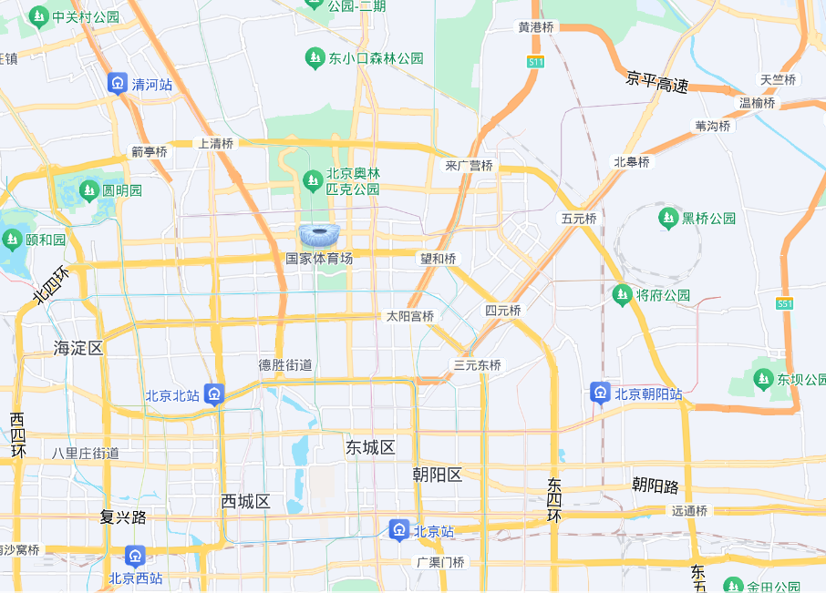
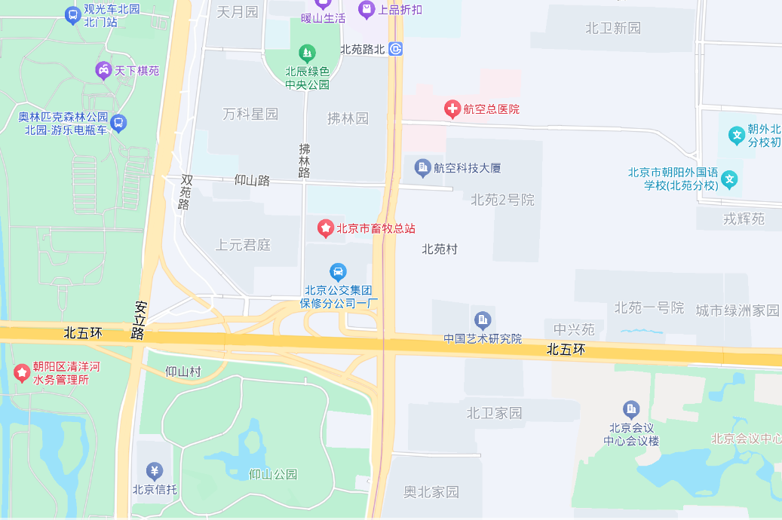
估价对象

估价对象位于北五环外，属森根国际项目，南侧紧邻城市快速路——北五环、城市主干道——来广营西路，西距城市主干道——北苑路直线距离约178米。估价对象所属1号楼位于项目南部。
4.估价对象所属项目用地呈近似规则形状，场地地势较平坦。
5.基础设施状况：
估价对象现状市政基础设施完备，达“七通”（即通路、通电、通讯、通上水、通下水、通燃气、通热）。
（四）建筑物基本状况
估价对象属森根国际项目。森根国际为位于朝阳区来广营西路5号的科研办公项目，项目内部共有4栋建筑物，其中3栋为多层建筑，1栋为中高层建筑，均为钢混结构。项目内部有地面停车位及立体车库。
估价对象所属1号楼位于项目南部，于2001年建成，现状地下1层作为文献档案馆使用，地上1-2层作为展厅使用。估价对象1号楼-1层餐厅等[10]套科研办公用房房地产，分摊土地面积为1100.63平方米，建筑面积合计为3521.99平方米。
根据评估专业人员实地查勘，估价对象现状整体出租使用，内部为普通装修，房屋维护情况良好。

五、价值时点
2025年2月26日（评估专业人员实地查勘之日）

六、价值类型
本次评估为房地产抵押估价，所评估的估价对象价值为抵押价值，即估价对象假定未设立法定优先受偿权下的价值减去注册房地产估价师知悉的法定优先受偿款后的价值。
根据房地产估价规范、国家现行有关标准规定和项目的具体要求，假定未设立法定优先受偿权下的价值采用的是市场价值标准。根据《房地产估价基本术语标准》，市场价值是经适当营销后，由熟悉情况、谨慎行事且不受强迫的交易双方，以公平交易方式在价值时点自愿进行交易的金额。
本次估价的估价对象假定未设立法定优先受偿权下的价值，是指在正常市场情况下，在价值时点2025年2月26日，估价对象用途为科研办公，土地取得方式为出让，出让国有建设用地使用权剩余土地使用年限为24.83年的房地产价值。其中，出让国有建设用地使用权价值是指估价对象用途为展厅、办公，实际开发程度为宗地红线外“七通”（即通路、通电、通讯、通上水、通下水、通燃气、通热）、红线内场地平整条件下，剩余土地使用年限为24.83年的出让国有建设用地使用权价值；建筑物价值是指在综合考虑估价对象特定用途、建设材料、建设技术、建设成本及建筑物建设期间产生的利润的基础上，确定的与估价对象具有同等功能效用并在相同成新度下的建筑物的正常价值。
法定优先受偿款是指假定在价值时点实现抵押权时，已存在的依法优先于本次抵押贷款受偿的款额，包括已抵押担保的债权数额、发包人拖欠承包人的建设工程价款以及其他法定优先受偿款。
本次估价的抵押净值是指估价对象抵押价值减去预期实现抵押权的费用和税金后的价值。

七、估价原则
我们在本次估价时遵循了以下原则：
（一）独立、客观、公正原则
独立、客观、公正原则要求评估专业人员站在中立的立场上，评估出对各方当事人来说均是公平合理的价格。独立、客观、公正原则是房地产估价的基本原则，也是房地产市场价值估价中的最高行为准则。
（二）合法原则
房地产估价遵循合法原则，应当以估价对象的合法产权、合法使用、合法交易为前提进行。
估价对象在价值时点具有合法的产权且用途合法。估价对象所属项目已取得《国有土地使用证》、所在楼宇已取得《房屋所有权证》。
估价对象在价值时点交易或处分方式是合法的。根据《民法典》和《城市房地产管理法》，估价对象符合设定抵押的法律规定。
（三）价值时点原则
估价结论首先具有很强的时间相关性，这主要是考虑到资金的时间价值，在不同的时间点上发生的现金流量对其价值影响是不同的。所以，在房地产估价时统一规定：如果一些款项的发生时点与价值时点不一致，应当折算为价值时点的现值。
估价结论同时具有很强的时效性，这主要是考虑到房地产市场价格的波动性，同一估价对象在不同时点会具有不同的市场价格。所以强调：估价结果是估价对象在价值时点的价值体现，不能将估价结果作为估价对象在其他时点的价值。
（四）替代原则
替代原则的理论依据是同一市场上相同物品具有相同市场价值的经济学原理。替代原则是保证房地产估价能够通过运用市场资料进行和完成的重要理论前提：只有承认同一市场上相同物品具有相同的市场价值，才有可能根据市场资料对估价对象进行估价。
替代原则也反映了房地产估价的基本原理和最一般的估价过程：房地产估价所要确定的估价结论是估价对象的客观合理价值。对于房地产交易目的而言，该客观合理价值应当是在公开市场上最可能形成或者成立的价格，房地产估价就是参照公开市场上足够数量的类似房地产的近期成交价格来确定估价对象的客观合理价值的。
（五）最高最佳利用原则
由于房地产具有用途的多样性，不同的利用方式能为权利人带来不同的收益，且房地产权利人都期望从其占有的房地产上获得更多的收益，并以能满足这一目的为确定房地产利用方式的依据。所以，最高最佳利用是在法律上可行、技术上可能、经济上可行，经过充分合理的论证，能使估价对象价值达到最大、最可能的使用。估价对象所属项目已取得《国有土地使用证》、所在楼宇已取得《房屋所有权证》，用途为科研办公，符合最高最佳利用原则。
（六）谨慎原则
房地产抵押估价应遵守谨慎原则。谨慎原则是指在存在不确定因素的情况下作出估价相关判断时，应当保持必要的谨慎，充分估计抵押房地产在处置时可能受到的限制、未来可能发生的风险和损失，不高估市场价值，不低估知悉的法定优先受偿款。

八、估价依据
（一）有关的法律、法规及技术标准文件
- 《中华人民共和国土地管理法》（1986年6月25日第六届全国人民代表大会常务委员会第十六次会议通过，中华人民共和国主席令第41号公布，1987年1月1日起施行；1988年12月29日第七届全国人民代表大会常务委员会第五次会议第一次修正通过，自1988年12月29日起施行；1998年8月29日第九届全国人民代表大会常务委员会第四次会议修订通过，中华人民共和国主席令第8号公布，自1999年1月1日起施行；2004年8月28日第十届全国人民代表大会常务委员会第十一次会议第二次修正通过，中华人民共和国主席令第28号公布，自公布起日起施行；2019年8月26日第十三届全国人民代表大会常务委员会第十二次会议第三次修正通过，自2020年1月1日起施行）
- 《中华人民共和国城市房地产管理法》（1994年7月5日第八届全国人民代表大会常务委员会第八次会议通过，中华人民共和国主席令第29号公布，自1995年1月1日起施行；2007年8月30日第十届全国人民代表大会常务委员会第二十九次会议通过第一次修正通过，中华人民共和国主席令第72号公布，自公布之日起施行；2009年8月27日第十一届全国人民代表大会常务委员会第十次会议第二次修正通过，中华人民共和国主席令第18号公布，自公布之日起施行；2019年8月26日第十三届全国人大常委会第十二次会议通过第三次修正，自2020年1月1日起施行）
- 《中华人民共和国城乡规划法》（2007 年 10 月 28 日第十届全国人民代表大会常务委员会第三十次会议通过，中华人民共和国主席令第74号，自公布之日起施行；根据 2015 年 4 月 24 日第十二届全国人民代表大会常务委员会第十四次会议通过第一次修正，中华人民共和国主席令第23号公布，自公布之日起施行；根据2019年4月23日第十三届全国人民代表大会常务委员会第十次会议通过第二次修正，自公布之日起施行）
- 《不动产登记暂行条例》（2014年11月24日中华人民共和国国务院令第656号公布，自2015年3月1日起施行；根据2019年3月24日中华人民共和国国务院令第710号公布的《国务院关于修改部分行政法规的决定》修订，自公布之日起施行）
- 《不动产登记暂行条例实施细则》（2015年6月29日国土资源部第3次部务会议通过，自2016年1月1日起施行；根据2019年7月16日自然资源部第2次部务会议审议通过《自然资源部关于第一批废止和修改的部门规章的决定》[中华人民共和国自然资源部令第5号]修订，自公布之日起施行）
- 《中华人民共和国资产评估法》（2016年7月2日第十二届全国人民代表大会常务委员会第二十一次会议通过，2016年3月16日中华人民共和国主席令第46号公布，自2016年12月1日起施行）
- 《中华人民共和国民法典》（2020年5月28日第十三届全国人大三次会议表决通过，自2021年1月1日起施行）
- 《中华人民共和国城镇国有土地使用权出让和转让暂行条例》（1990年5月19日中华人民共和国国务院令第55号发布，自发布之日起施行；根据2020年11月29日中华人民共和国国务院令第732号公布的《国务院关于修改和废止部分行政法规的决定》修订，自公布之日起施行）
- 《中华人民共和国土地管理法实施条例》（1998年12月24日国务院第12次常务会议通过 ，1998年12月27日中华人民共和国国务院令第256号发布，自1999年1月1日起施行；2010年12月29日国务院第138次常务会议第一次修正通过，2011年1月8日中华人民共和国国务院令第588号发布，自发布之日起施行；2014年7月9日国务院第54次常务会议第二次修正通过，2014年7月29日中华人民共和国国务院令第653号公布，自公布之日起施行；2021年4月21日国务院第132次会议第三次修订通过，2021年7月2日中华人民共和国国务院令第743号公布，自2021年9月1日起施行）
- 《中华人民共和国契税法》（2020年8月11日第十三届全国人民代表大会常务委员会第二十一次会议通过）
- 《北京市人民代表大会常务委员会关于北京市契税具体适用税率等有关事项的决定》（2021年7月30日北京市第十五届人民代表大会常务委员会第三十二次会议通过）
- 《中华人民共和国印花税法》（2021年6月10日第十三届全国人民代表大会常务委员会第二十九次会议通过）
- 《关于印花税若干政策的通知》（财税[2006]162号）
- 《关于全面推开营业税改征增值税试点的通知》（财税〔2016〕36号）
- 《中华人民共和国城市维护建设税法》（2020年8月11日第十三届全国人民代表大会常务委员会第二十一次会议通过）
- 《北京市财政局 国家税务总局北京市税务局北京市民政局关于明确北京市城市维护建设税纳税人所在地具体地点的通知》[京财税〔2021〕1770号]
- 《征收教育费附加的暂行规定》（国务院令〔2005〕448号）
- 《财政部关于统一地方教育附加政策有关问题的通知》（财综〔2010〕98号）
- 《北京市人民政府关于印发北京市地方教育附加征收使用管理办法的通知》[京政发[2011]72号]
- 《中华人民共和国房产税暂行条例》[1986年9月15日国务院发布，根据2011年1月8日《国务院关于废止和修改部分行政法规的决定》修订]
- 《北京市人民政府关于进一步落实<中华人民共和国房产税暂行条例>有关规定的通知》[京政发〔2016〕24号]
- 《中华人民共和国城镇土地使用税暂行条例》[国令第〔1988〕17号，2011年修订]
- 《北京市实施<中华人民共和国城镇土地使用税暂行条例>办法》[1988年12月30日北京市人民政府京政发〔1988〕115号文件发布 根据1998年6月12日北京市人民政府第6号令第一次修改 根据2007年4月27日北京市人民政府第188号令第二次修改]
- 《北京市地方税务局关于调整北京市城镇土地纳税等级分级范围的公告》（2015年11月26日发布）
- 《城市房地产抵押管理办法》（1997年5月12日建设部令第56发布，自1997年6月1日起施行；2001年7月23日建设部第45次常务会议审议第一次修订通过，2001年8月15日建设部令第98号发布，自发布之日起施行；根据2021年1月26日第16次部务会议审议通过的《住房和城乡建设部关于修改等三部规章的决定》修改，2021年3月30日中华人民共和国住房和城乡建设部令第52号公布，自公布之日起施行）
- 《关于规范与银行信贷业务相关的房地产抵押估价管理相关问题的通知》[建住房[2006]8号]
- 《北京市人民政府关于加快科技创新构建高精尖经济结构用地政策的意见（试行）》[京政发[2017]39号]
- 《关于进一步加强产业项目管理的通知》[市规划国土发[2017]121号]
- 《关于进一步完善已建成研发、工业项目转让管理有关问题的通知》[京建发[2019]216号]
- 《关于进一步明确已建成产业项目买受人审核有关问题的通知》[京建发[2019]217号]

- 《土地利用现状分类》[GB/T 21010—2017]
- 《自然资源部关于印发《国土空间调查、规划、用途管制用地用海分类指南》的通知》[自然资发〔2023〕234号]
- 《北京市人民政府关于更新出让国有建设用地使用权基准地价的通知》[京政发[2022]12号]
- 《北京市国土空间调查、规划、用途管制用地分类指南（试行）》
- 《房地产估价规范》[GB/T 50291-2015]
- 《房地产估价基本术语标准》[GB/T 50899-2013]
- 《关于印发<北京市征收城市基础设施建设费暂行办法>的通知》[京计投资字〔2002〕1792号]
（二）不动产权利人提供的资料
- 《同意评估函》（含抵押物清单）
- 《国有土地使用证》[京市朝集国用（2002出）字第10009号]复印件
- 《房屋所有权证》[京房权证市朝其字第10179号]复印件
- 《不动产登记证明》[京（2020）朝不动产证明第0048742号]复印件
- 《项目情况说明》
- 《地址证明函》
- 《关于抵押房地产是否存在法定优先受偿权利等情况的书面查询和调查记录》
- 《房屋租赁合同》复印件
- 《变更证明》复印件
- 不动产权利人《营业执照（副本）》复印件
（三）房地产估价机构及注册房地产估价师掌握和收集的估价所需资料
      - 评估专业人员实地查勘估价对象的摄影和记录资料
      - 评估专业人员现场调查的估价对象所在区域公服设施、基础设施、交通、环境条件等摄影和记录资料
      - 估价对象及同类房地产的开发、交易、收益、成本等资料
      - 区域社会经济统计数据、规划发展、产业政策等资料
      - 区域城市资源、土地利用、不动产制度、金融及税收政策等资料
      - 城市地价指数、房屋建安造价数据等资料
      - 人民银行公布的资金存、贷款利率
      - 房地产估价机构及评估专业人员掌握的其他相关信息资料

九、估价方法
由于本次评估是为确定房地产抵押贷款额度提供参考依据而评估估价对象房地产抵押价值，因此我们在认真分析研究估价对象的相关资料，并通过对邻近地区同类物业调查的基础上，结合本次评估估价目的，按照《房地产估价规范》（GB/T 50291-2015）的要求，对估价方法分析如下：
估价方法 | 适用性分析 | 是否选用
比较法 | 比较法主要用于同类房地产数量较多、经常发生交易且具有一定可比性的房地产。估价对象现状作为展厅、办公，同类或类似房地产有一定数量交易案例，因此选用比较法作为其中的一种估价方法。 | 是
收益法 | 收益法适用于估价对象或其同类房地产通常有租金等经济收入的收益性房地产。估价对象用途为科研办公，现状出租经营使用，采用收益法能够反映估价对象未来收益的折现价值，且收益性房地产的估价应选用收益法作为其中的一种估价方法。 | 是
成本法 | 成本法是测算估价对象在价值时点的重置成本或重建成本和折旧，将重置成本或重建成本减去折旧得到估价对象价值或价格的方法。适用于新近开发完成的房地产(简称新开发的房地产)、可以假设重新开发的现有房地产(简称旧的房地产)、正在开发的房地产(即在建工程)、计划开发的房地产(如期房)。估价对象为已建成房地产，具有采用比较法、收益法进行估价条件，因此本次评估未采用成本法进行测算。 | 否
假设开发法 | 假设开发法是求得估价对象后续开发的必要支出及应得利润和开发完成后的价值，将开发完成后的价值减去后续开发的必要支出及应得利润得到估价对象价值或价格的方法。适用于可供开发的土地(包括生地、毛地、熟地，典型的是各种房地产开发用地)、在建工程(或称为房地产开发项目)、可重新开发、更新改造或改变用途的旧房(包括改建、扩建、重新装饰装修等。估价对象已开发完成为现房，不适用于该方法。 | 否

综上，本次评估选用比较法和收益法进行估价，估价方法简述如下：
比较法：比较法是选取一定数量的可比实例，将它们与估价对象进行比较，根据其间的差异对可比实例成交价格进行处理后得到估价对象价值或价格的方法。比较法主要用于同类房地产数量较多、经常发生交易且具有一定可比性的房地产。
收益法：收益法是预测估价对象的未来收益，利用报酬率或资本化率、收益乘数将未来收益转换为价值得到估价价值或价格的方法。收益法适用于估价对象或其同类房地产通常有租金等经济收入的收益性房地产。

十、估价结果
评估专业人员根据估价的目的，按照估价的程序，采用科学的估价方法，在认真分析现有资料的基础上，结合抵押贷款的特殊要求，通过仔细测算和认真分析各种影响房地产价格的因素，确定估价对象在价值时点的房地产评估价值，详见估价结果一览表（币种：人民币）。
估价结果一览表
表-1（估价结果汇总表）
估价方法  相关结果 |  | 比较法 | 收益法
测算结果 | 总价 | 8238 | 5064
测算结果 | 单价 | 23391 | 14378
评估价值 | 总价 | 6968
评估价值 | 单价 | 19784
单位：万元、元/平方米（币种：人民币）

表-2（房地产抵押价值评估结果汇总表）
估价对象  项目及结果 |  | 北京市朝阳区来广营西路5号1号楼部分科研办公用房房地产
1.假定未设立法定优先受偿权下的价值 | 总价 | 6968
1.假定未设立法定优先受偿权下的价值 | 单价 | 19784
2.注册房地产估价师知悉的法定优先受偿款 | 总额 | 0
（1）已抵押担保的债权数额 | 总额 | 已抵押（续贷，未扣减）
（2）拖欠的建设工程价款 | 总额 | 0
（3）其他法定优先受偿款 | 总额 | 0
3.抵押价值 | 总价 | 6968
3.抵押价值 | 单价 | 19784
4.抵押净值 | 总价 | 6261
4.抵押净值 | 单价 | 17777
单位：万元、元/平方米（币种：人民币）

（转下页）

表-3
估价对象 | 建筑面积 | 分摊土地面积 | 出让国有建设用地使用权价值 |  | 建筑物价值 |  | 房地产价值
估价对象 | 建筑面积 | 分摊土地面积 | 总价 | 楼面单价 | 总 价 | 楼面单价 | 总 价 | 楼面单价
北京市朝阳区来广营西路5号1号楼部分科研办公用房房地产 | 3521.99 | 1100.63 | 4494 | 12760 | 2474 | 7024 | 6968 | 19784
大写金额 |  |  | 肆仟肆佰玖拾肆万元整 |  | 贰仟肆佰柒拾肆万元整 |  | 陆仟玖佰陆拾捌万元整
注册房地产估价师知悉的法定优先受偿款 |  |  | 0
大写金额 |  |  | 零元整
抵押价值 |  |  | 6968
大写金额 |  |  | 陆仟玖佰陆拾捌万元整
抵押净值 |  |  | 6261
大写金额 |  |  | 陆仟贰佰陆拾壹万元整
单位：平方米、万元、元/平方米（币种：人民币）
备注：上表所列“房地产价值”即估价对象假定未设立法定优先受偿权下的价值，为房地共同贡献价值，上表中对房地价值进行剥离的结果只是服务于抵押登记或金融机构内部流程需要，无实际意义，不能直接引用到其他目的和经济行为。

十一、参与本次估价工作的评估专业人员
注册房地产估价师
姓名 | 注册号 | 签名 | 签名日期
吴薇 | 1419970001 |  | 年 月 日
王玉聪 | 1120240046 |  | 年 月 日

十二、实地查勘期
2025年2月26日

十三、估价作业期
2025年2月26日至2025年3月6日

估价技术报告

一、估价对象描述与分析

（一）实物状况分析
1.土地实物状况
（1）土地面积：根据《国有土地使用证》[京市朝集国用（2002出）字第10009号]及不动产权利人提供的《项目情况说明》,估价对象所属项目地块土地面积为11920.94平方米，其中估价对象分摊土地面积为1100.63平方米。
（2）土地利用状况：估价对象属森根国际项目，项目现状已完成开发建设。项目用地呈近似规则形状，场地地势较平坦，水文状况良好，工程地质条件良好，无不良地质现象。项目地处公共服务类Ⅴ-32级地价区，该用途级别平均容积率为2，估价对象容积率（地上）为1.89。项目临街宽度约为203米，临街深度约为108米，宽度及深度比例较适宜。综上，该项目土地利用程度较好。
（3）土地开发程度：估价对象现状市政基础设施达“七通”（即通路、通电、通讯、通上水、通下水、通燃气、通热），保障程度较高。具体情况如下：
2.建筑物实物状况
估价对象属森根国际项目。森根国际位于朝阳区来广营西路5号科研办公项目，项目内部共有4栋建筑物，其中3栋为多层建筑，1栋为中高层建筑，均为钢混结构。项目内部有地面停车位及立体车库。
估价对象所在1号楼位于项目南部，于2001年建成，现状地下1层层高4.75米，作为文献档案馆使用；地上1层层高4.87米，作为展厅使用；地上2层层高4米，作为展厅使用。估价对象为1号楼部分科研办公用房房地产，分摊土地面积为1100.63平方米，建筑面积合计为3521.99平方米。估价对象房号清单如下：
序号 | 房号或部位 | 建筑面积 | 房屋用途 |  | 层数 |  | 转移登记情况 | 现状使用用途
序号 | 房号或部位 | 建筑面积 | 规划用途 | 使用用途 | 总地上/地下 | 所在 | 转移登记情况 | 现状使用用途
1 | 餐厅 | 423.8 | 综合 | 商业服务 | 2/1 | -1 | —— | 办公
2 | 健身房 | 275.7 | 综合 | 商业服务 | 2/1 | -1 | —— | 办公
3 | 娱乐中心 | 736.89 | 综合 | 商业服务 | 2/1 | -1 | —— | 办公
4 | 102 | 227.29 | 综合 | 经营 | 2/1 | 1 | —— | 展厅
5 | 201 | 308.53 | 综合 | 经营 | 2/1 | 2 | —— | 展厅
6 | 202 | 332.61 | 综合 | 经营 | 2/1 | 2 | —— | 展厅
7 | 203 | 304.64 | 综合 | 经营 | 2/1 | 2 | —— | 展厅
8 | 204 | 364.96 | 综合 | 经营 | 2/1 | 2 | —— | 展厅
9 | 205 | 287 | 综合 | 经营 | 2/1 | 2 | —— | 展厅
10 | 206 | 260.57 | 综合 | 经营 | 2/1 | 2 | —— | 展厅
估价对象建筑面积合计 |  | 3521.99 | ——
单位：平方米

估价对象建筑物位置情况具体如下：
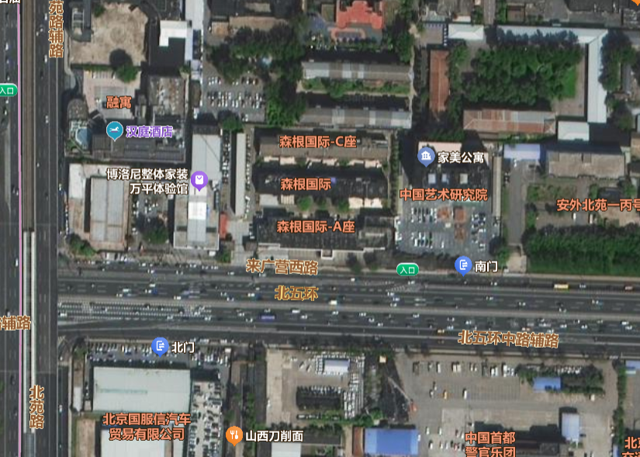
1号楼
估价对象现状利用情况如下：
项目入口 项目外观
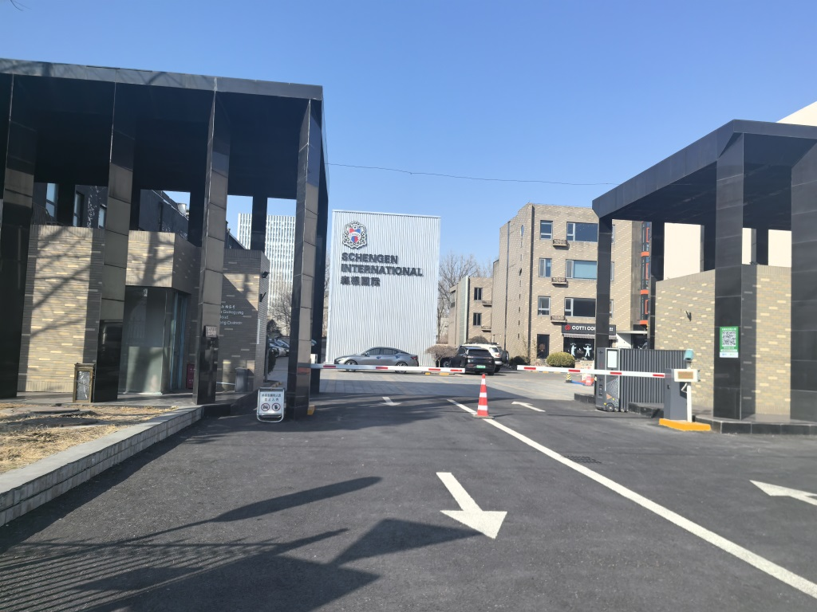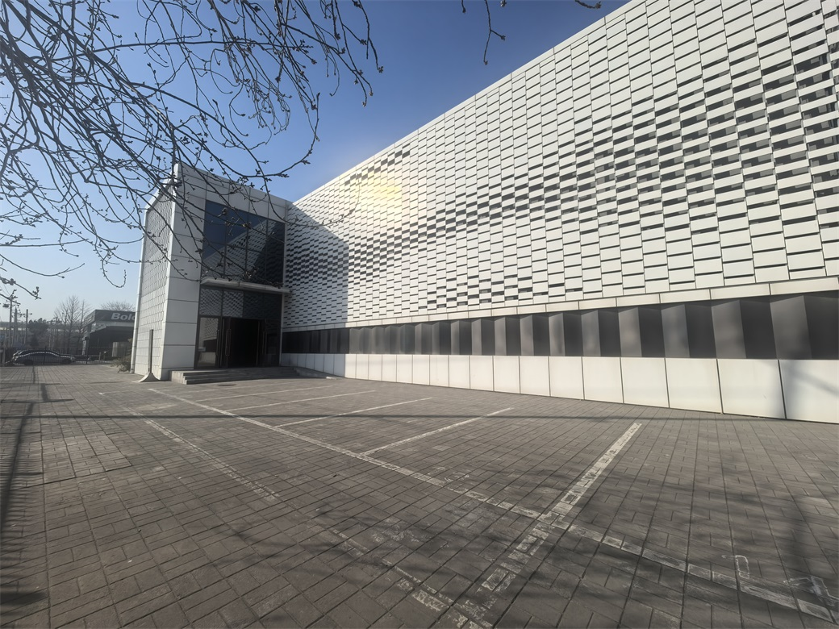
估价对象内部
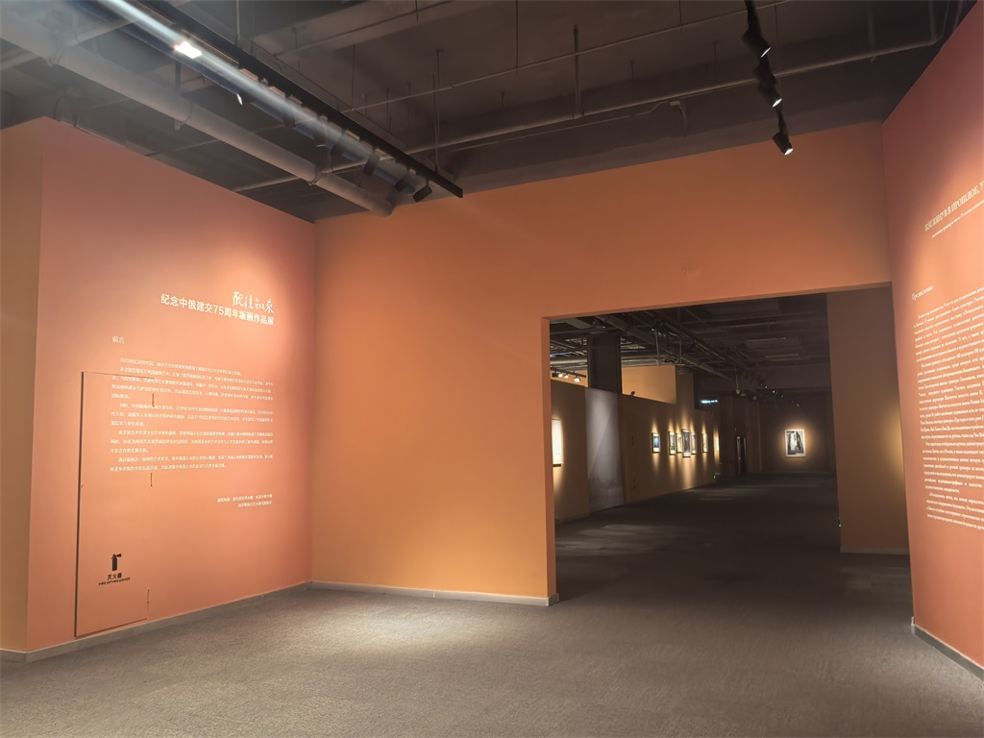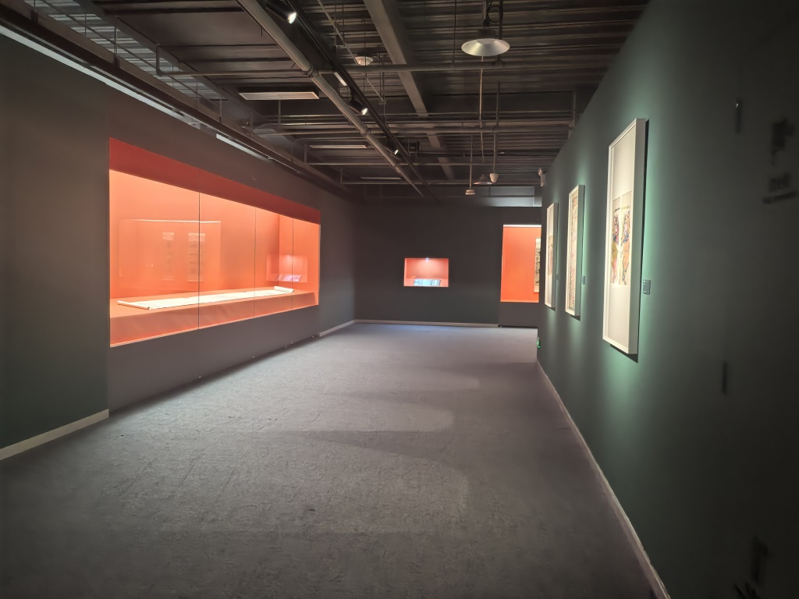
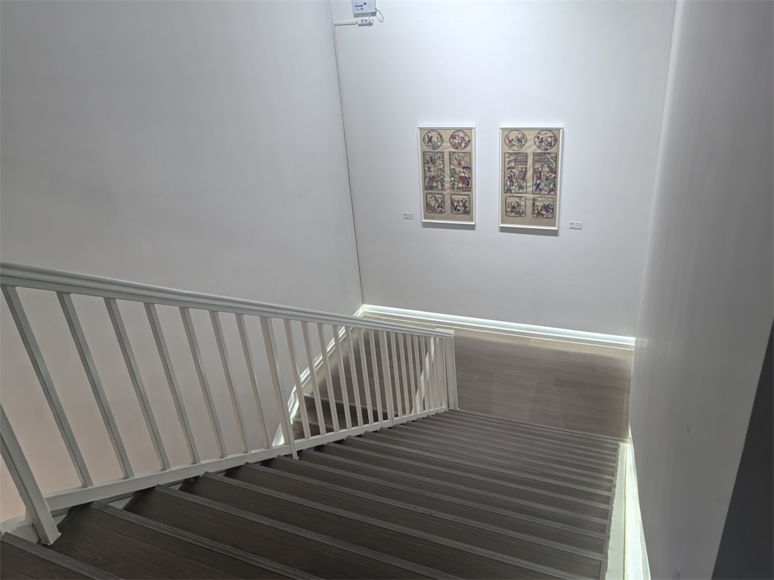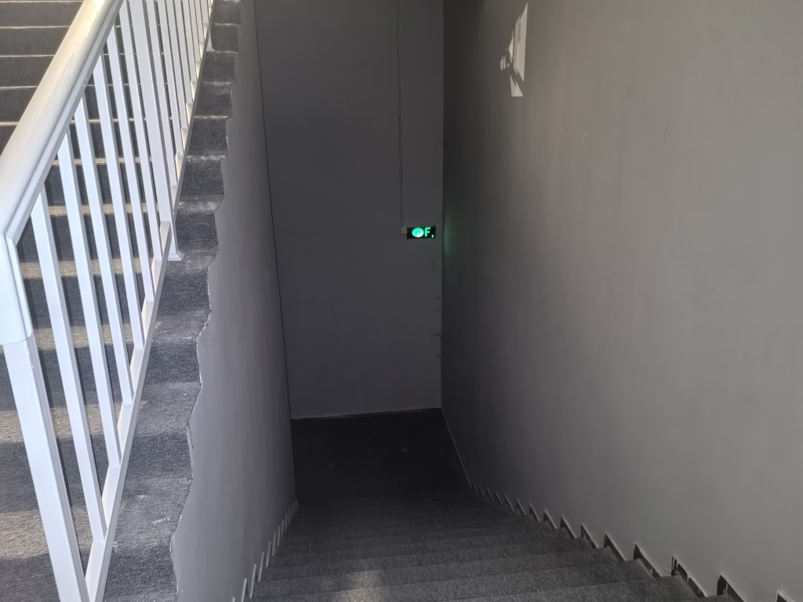
项目内部设有闭路监控、烟感、喷淋、消防栓等消防设备。
估价对象装修情况如下：
外立面：墙砖
顶棚：双层彩钢板
墙面：涂料
地面：木地板、地毯
根据评估专业人员实地查勘，估价对象围护墙完好；地面、墙面平整；门窗开启关闭灵活；墙面、顶棚面层涂料完好，设备、管道通畅，水卫、电照设备完好，维护情况良好，观察成新率为90%；另外，结合估价对象的建成年代、建筑结构，采用直线折旧法计算估价对象计算成新率：
计算成新率＝1-（1-残值率）×已经使用年限÷经济耐用年限＝1-（1-0%）×（2025-2001）÷60＝60%
综合两种建筑物成新率确定方法，取其简单算术平均数确定估价对象成新率为75%。

（二）权益状况分析
1.用途及规划条件
估价对象所属项目已取得《国有土地使用证》[京市朝集国用（2002出）字第10009号]及《房屋所有权证》[京房权证市朝其字第10179号]，土地用途为其他用地（科研办公），房屋用途为综合。
2.所有权
根据《国有土地使用证》[京市朝集国用（2002出）字第10009号]，估价对象土地为国有土地，土地所有权归国家所有。根据《房屋所有权证》[京房权证市朝其字第10179号]，估价对象房屋所有权为北京佳农新贸易发展有限公司单独所有。
3.用益物权
建设用地使用权：根据《国有土地使用证》[京市朝集国用（2002出）字第10009号]、《房屋所有权证》[京房权证市朝其字第10179号]，北京佳农新贸易发展有限公司拥有估价对象出让国有建设用地使用权，土地用途为其他用地，土地使用权终止日期为科研办公2049年12月21日，出让国有建设用地使用权剩余土地使用年限为24.83年。
地役权：根据不动产权利人介绍及评估专业人员实地查勘，估价对象未设定地役权。
4.担保物权
根据《国有土地使用证》[京市朝集国用（2002出）字第10009号]、《房屋所有权证》[京房权证市朝其字第10179号]、《不动产登记证明》[京（2020）朝不动产证明第0048742号]及《不动产登记信息查询结果告知单》，截至价值时点，估价对象已设定抵押权，设定日期为2020年11月30日，权利人为华夏银行股份有限公司北京东直门支行，抵押范围为朝阳区来广营西路5号1号楼-1层餐厅等[10]套，最高债权数额为30000000元。由于本次评估为同一抵押权人的续贷房地产抵押估价，故未将已抵押担保的债权数额作为法定优先受偿款予以扣减。
5.租赁或占用情况
根据不动产权利人介绍及评估专业人员实地查勘，截至价值时点，估价对象已出租。根据不动产权利人提供的《房屋租房合同》，朝阳区来广营西路5号（含估价对象）整体出租给中国艺术研究院使用，租赁总建筑面积为27862.65平方米，停车位约370个，日租金为7.079元/平方米，租赁期限自2024年10月1日至2025年9月30日。由于剩余租赁期不足一年，且租赁期内租金高于市场客观租金，故本次评估未考虑该租赁对于价值的影响。
6.拖欠税费情况
估价对象出让国有建设用地使用权和建筑物所有权均为合法方式取得，并支付相关税费，所属项目已取得《国有土地使用证》、所在楼宇已取得《房屋所有权证》，不存在拖欠税费的情况。
7.其他：根据《不动产登记信息查询结果告知单》，估价对象不存在查封等其他形式的权利限制。

（三）区位状况分析
1.位置状况
估价对象位于北京市朝阳区来广营西路5号1号楼，属森根国际项目，南侧紧邻城市快速路——北五环、城市主干道——来广营西路，西距城市主干道——北苑路直线距离约178米。综上分析，估价对象地理位置条件一般。
2.产业集聚程度
产业集聚程度：估价对象位于北五环外，周边有龙湖蓝海引擎产业园、硕泽大厦、航空科技大厦、北辰新纪元大厦等类似项目，产业集聚程度一般。
3.交通状况
估价对象临城市快速路——北五环，周边1公里范围内有569、141、319、415、430等多条公交线路；距地铁5号线北苑路北站约871米，项目内部有地面停车位，停车便捷度较好，综合评价交通便捷度较好。
4.环境状况
估价对象周边约2公里范围内有仰山公园、紫玉公园、北辰绿色中央公园等自然环境；有北京联合大学等人文环境；综合评价环境状况较好。
5.外部配套设施状况
估价对象所处区域目前已拥有完善的基础设施配套保障，区内大部分区域基础设施配套目前可达到“七通”（通路、通电、通讯、供水、排水、供天然气、供暖）条件，且保证程度较高。
周边2公里内的公共服务配套设施较为齐备，有购物场所（上品+、K酷时尚广场、林奥CITY PARK购物中心）、医院（航空总医院、朝阳区来广营社区卫生服务中心）、银行（中国银行、中国建设银行、平安银行、中国光大银行）、学校（北京亚奥幼儿园、朝阳区力迈国际学校、朝阳外国语学校（北苑分校））、餐饮等公共服务配套设施。
综上，估价对象地理位置条件一般，产业集聚程度一般，交通便捷度较好，环境状况较好，区内大部分区域基础设施配套目前可达到“七通”（即通路、通电、通讯、通上水、通下水、通燃气、通热）条件，公共服务配套设施较齐备，总体评价估价对象的区位状况较好。

二、市场背景描述与分析
（一）类似房地产市场状况
1.宏观环境
北京市位于北纬39度56分，东经116度20分，地处华北大平原的北部，北京市土地面积16410.54平方公里。北京地势西北高耸，东南低缓。西部、北部和东北部是连绵不断的群山，东南是一片缓缓向渤海倾斜的平原。北京市东部与天津市毗邻，其余均与河北省交界。北京市目前为16区格局，即东城、西城、海淀、朝阳、丰台、顺义、昌平、通州、门头沟、石景山、房山、大兴、怀柔、平谷、密云、延庆。
截至2023年年末，北京市常住人口为2185.8万人，从年龄构成看，0-14岁常住人口262.5万人，占全市常住人口的比重为12.0%；15-59岁常住人口1428.5万人，占65.4%；60岁及以上常住人口494.8万人，占22.6%。
2019-2023年常住人口增量及增长速度
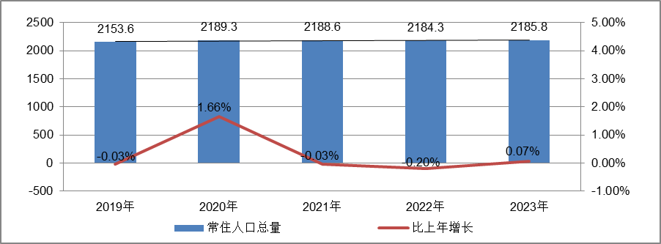
根据北京市统计局地区生产总值统一核算结果，2024年，北京市实现地区生产总值49843.1亿元，按不变价格计算，比上年增长5.2%。分产业看，第一产业实现增加值116.4亿元，增长1.5%；第二产业实现增加值7226.8亿元，增长5.7%；第三产业实现增加值42499.9亿元，增长5.1%。
2024年，北京市固定资产投资（不含农户）比上年增长5.1%。其中，在“两重”“两新”政策支持带动下，设备购置投资增长32.1%，占固定资产投资比重为20.6%，同比提高4.2个百分点，基础设施投资增长17.7%，房地产开发投资下降10.6%。分产业看，第一产业投资增长4.9%；第二产业投资增长22.8%，其中制造业投资增长33.8%；第三产业投资增长2.9%，其中，租赁和商务服务业，水利、环境和公共设施管理业，科学研究和技术服务业，信息传输、软件和信息技术服务业投资分别增长78.4%、73.9%、33.9%和30.4%。高技术产业投资保持活跃，高技术制造业、高技术服务业投资分别增长50.8%和30.0%。
2024年末，北京市房屋施工面积11309.5万平方米，比上年末下降9.8%，其中，住宅施工面积5663.6万平方米，下降9.5%。全年商品房销售面积1118.7万平方米，下降1.2%，其中，住宅销售面积785.7万平方米，下降4.0%。
2024年，北京市房地产开发企业房屋新开工面积1286.9万平方米，同比增长2.4%。其中，住宅新开工面积762.3万平方米，增长6.6%；办公楼58.8万平方米，下降19.7%；商业营业用房65.3万平方米，增长10.5%。
北京市房屋竣工面积1652.5万平方米，同比下降21.8%。其中，住宅竣工面积912.8万平方米，下降21.6%；办公楼82.2万平方米，下降50.6%；商业营业用房62.5万平方米，下降19.3%。
总的来看，2024年北京市经济在多重考验下运行平稳、稳中有进，特别是9月下旬以来，一揽子增量政策落地实施，市场预期有所改善，内生动力逐步增强，经济向上向好的积极因素不断累积。面对外部压力加大、内部困难增多的复杂严峻形势，北京市沉着应对多重挑战，一系列存量政策和增量政策协同发力，生产需求持续恢复，就业物价保持稳定，居民收入稳步增加，高质量发展扎实推进，经济回升向好态势继续巩固。
2.土地市场
2024年，北京市累计推出11宗商办用地（不含集体土地，下同），推出规划建面68.73万㎡，同比下降54.6%；累计成交13宗商办用地，成交规划建面102.78万㎡，同比下降27.4%；从区域分布来看，海淀区成交4宗，通州和大兴各成交2宗，朝阳、石景山、顺义、平谷、延庆各成交1宗。
2019-2024北京商办用地供求规模（万平方米）
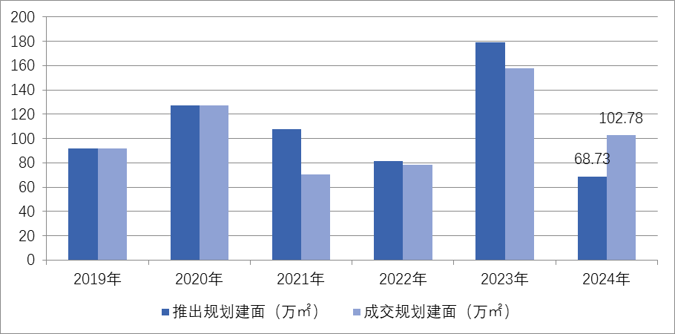
2024年，北京商办用地成交楼面价14667元/平方米，同比下降6.34%；溢价率方面，自2018年以来北京商办用地多以底价成交，溢价率降至冰点。2024年北京13宗商办地块均以底价成交，市场热度持续低位运行。
2019-2024北京商办用地成交楼价与溢价率走势
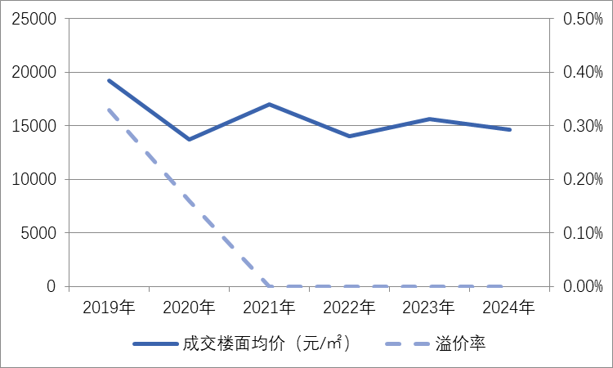
2024年商办用地具体成交信息如下：
地块名称 | 详细规划 | 建设用地面积(㎡) | 规划建筑面积(㎡) | 容积率 | 成交日期 | 成交价  (万元) | 成交楼面价(元/㎡)
北京市石景山区中关村科技园区石景山园北I区1605-650地块B23研发设计用地 | B23研发设计用地 | 32636.74 | 78328 | 2.4 | 2024年1月17日 | 65000 | 8298
北京市海淀区学院路北端A、B、C、J地块B4综合性商业金融服务业用地、 B23研发设计用地 | B4综合性商业金融服务业用地、B23研发设计用地 | 70601.06 | 285523 | 4.04 | 2024年1月23日 | 642000 | 22485
北京市朝阳区大屯地区0205-659地块及周边储备用地B4综合性商业金融服务业用地 | B4综合性商业金融服务业用地 | 9999.98 | 17599.96 | 1.76 | 2024年1月29日 | 37700 | 21421
北京市延庆区八达岭经济开发区光谷三街南侧YQ02-0102-6028-2地块F3其他类多功能用地 | F3其他类多功能用地 | 17446.77 | 34893.55 | 不大于2.3不小于2 | 2024年2月7日 | 13000 | 3726
北京市海淀区中关村翠湖科技园A1地块HD00-0302-0175、6008地块F3其他类多功能用地、B23研发设计用地 | F3其他类多功能用地、B23研发设计用地 | 37655.61 | 56108.97 | 0175地块:1  6008地块:1.6 | 2024年3月15日 | 74000 | 13189
北京市海淀区温泉镇中心区F16地块0901商业用地 | 0901商业用地 | 8286.49 | 8286.49 | 1 | 2024年5月28日 | 16000 | 19309
北京市海淀区清河站北-安宁庄综合开发地块综合性商业金融服务业用地 | 综合性商业金融服务业用地 | 78101.46 | 249924.7 | 3.2 | 2024年5月28日 | 423000 | 16925
北京城市副中心通州运河核心区6号地项目VIII-09瓮城遗址公园地块国有建设用地使用权出让 | 其他公园绿地、地下用地 | 19810.4 | 700 | 地面层:0.04、地下一层:0.43、地下二层:0.74 | 2024年6月18日 | 6600 | 94286
北京市顺义区天竺旧村改造土地一级开发项目SY00-2801-0149地块B4综合性商业金融服务用地 | B4综合性商业金融服务用地 | 21154.74 | 31732.11 | 1.5 | 2024年7月22日 | 29600 | 9328
北京经济技术开发区亦庄新城0701街区 N17F3地块F3其他类多功能用地 | F3其他类多功能用地 | 48824.83 | 122062.08 | ≤2.5 | 2024年8月19日 | 93000 | 7619
北京大兴国际机场临空经济区DX16-0104-0013地块F3其他类多功能用地 | F3其他类多功能用地 | 32423.18 | 42150 | 1.3 | 2024年9月4日 | 23500 | 5575
北京城市副中心1202街区FZX-1202-0074地块F3其他类多功能用地国有建设用地使用权挂牌出让 | F3其他类多功能用地 | 41129.77 | 90485.49 | 2.2 | 2024年9月11日 | 80900 | 8941
北京市平谷区马坊镇02街区北区PG05-0101-D007地块商业用地 | 商业用地 | 8322.96 | 9987.55 | 1.20 | 2024年11月5日 | 3100 | 3104

根据2024年四季度北京市城市地价监测结果显示，北京市监测地价整体表现为下降的趋势，环比增长率为-1.02%。2024年四季度商服用途环比增长率为-0.48%，较上季度减少约0.01个点位。
2021年3季度至2024年4季度北京市商办用地地价增长率走势图

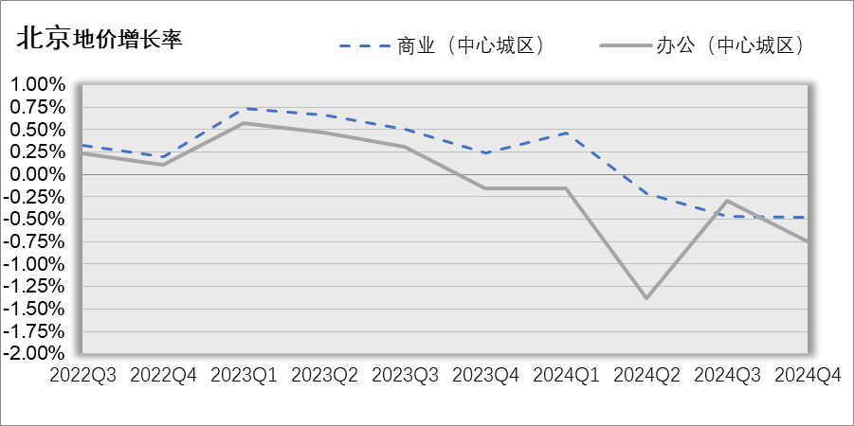
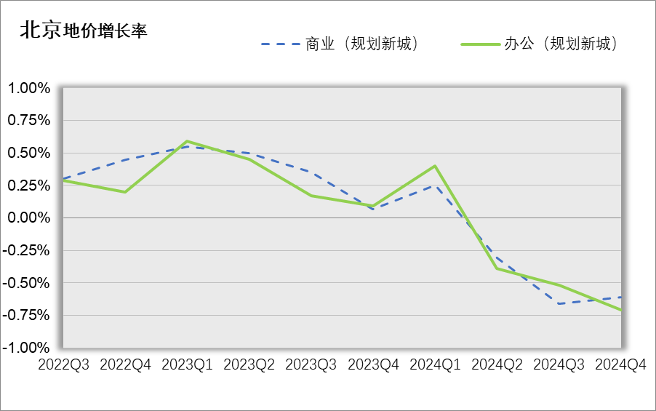
3.房地产开发
2024年，北京市房地产开发企业房屋新开工面积1286.9万平方米，同比增长2.4%。其中，住宅新开工面积762.3万平方米，增长6.6%；办公楼58.8万平方米，下降19.7%；商业营业用房65.3万平方米，增长10.5%。
北京市房屋竣工面积1652.5万平方米，同比下降21.8%。其中，住宅竣工面积912.8万平方米，下降21.6%；办公楼82.2万平方米，下降50.6%；商业营业用房62.5万平方米，下降19.3%。
4.房地产市场供需情况
根据中指研究院统计的数据，2024年北京商办类市场累计成交176.97万平方米，同比增长4.5%，月均成交约14.75万平方米。价格方面，2024年商办产品整体成交均价为27823元/平方米，同比结构上涨37.4%。供应方面，2024年北京商办类产品累计供应规模为69.41万平方米，同比增加68.5%。市场供应规模远小于成交规模，整体处于供小于求的状态。
具体来看，2024年北京商业和办公市场成交均呈现出量稳价升的态势。其中，商业累计成交规模为73.92万平，同比略降4.1%，成交均价为20237元/平，同比结构性上涨13.3%；办公类产品共成交103.05万平，同比上涨11.82%，成交均价为33261元/平，同比结构性上涨49.45%。
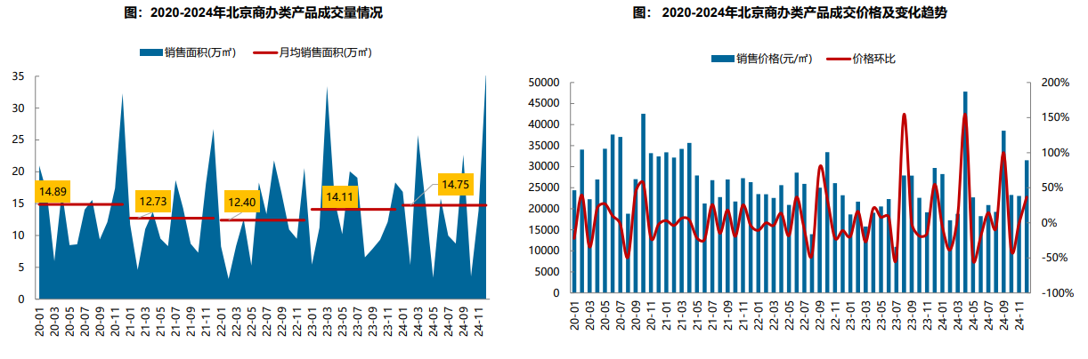
区域来看，2024年石景山、大兴、通州、丰台商办类产品成交量相对较大，成交面积均超20万平米，占比均超10%，合计占比高达52%。其中，石景山区成交规模达26.15万平，占全市成交规模的15%；从成交规模变化来看，西城、丰台、海淀、朝阳、东城、通州等区域商办类产品成交量同比增长，其中西城、丰台、海淀涨幅较高；门头沟、怀柔、顺义成交量明显下滑，降幅均超五成。
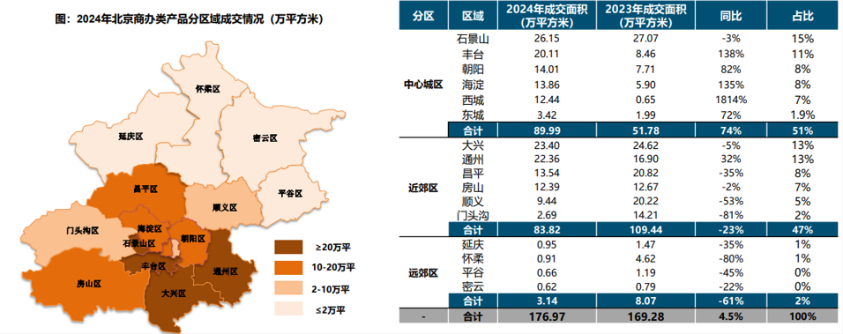
2024年办公用房销售排名
项目排名（前十名） |  |  | 区域排名 |  | 环线排名
项目名称 | 区县 | 成交均价(元/㎡) | 区域名称 | 成交均价(元/㎡) | 环线名称 | 成交均价(元/㎡)
中电建科技创新产业园 | 海淀区 | 87270 | 西城区 | 77611 | 二环内 | 80588
同泰长安中心 | 东城区 | 85010 | 海淀区 | 67474 | 三至四环间 | 59365
中海金融中心 | 西城区 | 84539 | 东城区 | 58877 | 二至三环间 | 50733
中海国际中心 | 西城区 | 83000 | 通州区 | 33664 | 五至六环间 | 25474
丽金智地中心 | 海淀区 | 82017 | 朝阳区 | 27713 | 四至五环间 | 19961
长安源 | 通州区 | 64187 | 昌平区 | 25107 | 六环外 | 14004
新景家园 | 东城区 | 55246 | 石景山区 | 24424
金融街武夷·融御 | 通州区 | 55074 | 门头沟区 | 22316
K2百合湾 | 通州区 | 51500 | 丰台区 | 21797
华樾北京 | 朝阳区 | 46500 | 大兴区 | 17221
 |  |  | 顺义区 | 15938
 |  |  | 房山区 | 15747
 |  |  | 平谷区 | 13451
 |  |  | 密云区 | 11378

2024年商业用房销售排名
项目排名（前十名） |  |  | 区域排名 |  | 环线排名
项目名称 | 区县 | 成交均价(元/㎡) | 区域名称 | 成交均价(元/㎡) | 环线名称 | 成交均价(元/㎡)
和苑 | 东城区 | 150000 | 东城区 | 75381 | 二环内 | 67785
北京城建·天坛府 | 东城区 | 92510 | 海淀区 | 30315 | 二至三环间 | 34561
庄胜城 | 西城区 | 77739 | 石景山区 | 29533 | 三至四环间 | 26775
方恒时尚中心 | 海淀区 | 68112 | 通州区 | 23656 | 四至五环间 | 21552
中海金融中心 | 西城区 | 65301 | 西城区 | 22567 | 五至六环间 | 18069
合生国际花园 | 朝阳区 | 65129 | 大兴区 | 21123 | 六环外 | 13746
华樾国际 | 朝阳区 | 63000 | 怀柔区 | 19619
新景家园 | 东城区 | 61890 | 昌平区 | 17533
太阳星城 | 朝阳区 | 60649 | 延庆区 | 16259
住总众邦长安生活港 | 门头沟区 | 56760 | 朝阳区 | 14809
 |  |  | 平谷区 | 14783
 |  |  | 密云区 | 14360
 |  |  | 顺义区 | 13815
 |  |  | 门头沟区 | 12205
 |  |  | 丰台区 | 11640
 |  |  | 房山区 | 11043

5.产业政策情况
（1）全国政策
2024年3月5日全国两会召开。关于房地产的定调，政府工作报告延续了去年底中央经济工作会议基调，聚焦在标本兼治化解房地产风险，积极向发展新模式转型过渡。政府工作报告关于房地产的提法主要集中在“更好统筹发展和安全，有效防范化解重点领域风险”部分，具体表述为“标本兼治化解房地产、地方债务、中小金融机构等风险，维护经济金融大局稳定”。
2024年4月30日中共中央政治局召开会议。会议分析研究当前经济形势和经济工作。在房地产方面，会议强调，要持续防范化解重点领域风险。继续坚持因城施策，压实地方政府、房地产企业、金融机构各方责任，切实做好保交房工作，保障购房人合法权益。要结合房地产市场供求关系的新变化、人民群众对优质住房的新期待，统筹研究消化存量房产和优化增量住房的政策措施，抓紧构建房地产发展新模式，促进房地产高质量发展。要深入实施地方政府债务风险化解方案，确保债务高风险省份和市县既真正压降债务、又能稳定发展。要持续推动中小金融机构改革化险，多措并举促进资本市场健康发展。
2024年7月，中国共产党第二十届三中全会审议通过《中共中央关于进一步全面深化改革、推进中国式现代化的决定》，其中部署了房地产发展改革路径。《决定》提出“要统筹好发展和安全，落实好防范化解房地产、地方政府债务、中小金融机构等重点领域风险的各项目举措。加快建立租购并举的住房制度，加快构建房地产发展新模式。加大保障性住房建设和供给，满足工薪群体刚性住房需求。支持城乡居民多样化改善性住房需求。充分赋予各城市政府房地产市场调控自主权，因城施策，允许有关城市取消或调减住房限购政策、取消普通住宅和非普通住宅标准。盘活存量土地和低效用地。改革房地产开发融资方式和商品房预售制度。完善房地产税收制度。”
2024年7月30日，中共中央政治局召开会议，分析研究当前经济形势，部署下半年经济工作。会议为房地产市场的未来走向奠定重要基调。会议强调，要持续防范化解重点领域风险。要落实好促进房地产市场平稳健康发展的新政策，坚持消化存量和优化增量相结合，积极支持收购存量商品房用作保障性住房，进一步做好保交房工作，加快构建房地产发展新模式。要完善和落实地方一揽子化债方案，创造条件加快化解地方融资平台债务风险。要统筹防风险、强监管、促发展，提振投资者信心，提升资本市场内在稳定性。
2024年9月26日，中共中央政治局召开会议，分析研究当前经济形势，部署下一步经济工作。会议对房地产政策进行了重点部署，首次提出要“促进房地产市场止跌回稳”，强调稳定房地产市场对宏观经济的重要性。具体措施包括：一、商品房建设：严控增量、优化存量、提高质量，意味着未来土地和住房供应将结合城市实际需求，不能盲目扩大。二、住房限购政策：调整住房限购政策，降低存量房贷利率，以提振市场信心。三、项目贷款：加大“白名单”项目贷款投放力度，支持盘活存量闲置土地。四、政策完善：抓紧完善土地、财税、金融等政策，推动构建房地产发展新模式。会议的积极信号表明，财政和货币政策将加力稳经济，有助于稳定居民收入预期，对房地产市场产生积极影响。
2024年12月11日至12日，2024年中央经济工作会议举行。会议总结2024年经济工作，分析当前经济形势，部署2025年经济工作。会议提出“持续用力推动房地产市场止跌回稳，加力实施城中村和危旧房改造，充分释放刚性和改善性住房需求潜力。合理控制新增房地产用地供应，盘活存量用地和商办用房，推进处置存量商品房工作。推动构建房地产发展新模式，有序搭建相关基础性制度。”“统筹推进新型城镇化和乡村全面振兴，促进城乡融合发展。” 可以预见，未来我国房地产市场在稳的基础上，将朝着止跌回稳、控制供应、盘活存量、构建发展新模式的路径更为明确和坚定。在统筹好总供给和总需求关系的同时，以更好更优的“组合拳”政策全面提高房地产市场资源配置效率。
2024年12月24日至25日，全国住房城乡建设工作会议在北京召开。会议系统总结2024年工作，部署进一步全面深化住房城乡建设领域改革，明确2025年重点任务，奋力推进住房城乡建设事业高质量发展。会议强调，2025年的工作要重点抓好5大板块22个方面工作。一、从着力释放需求和着力改善供给两方面，持续用力推动房地产市场止跌回稳。二、从着力优化和完善住房供应体系、推动建立要素联动新机制、大力推进商品住房销售制度改革、加快建立房屋全生命周期安全管理制度和完善房地产全过程监管五个方面，推动构建房地产发展新模式。三、从建立城市体检和城市更新一体化推进机制、建立可持续的城市更新模式和政策法规、谋划实施一批城市更新改造项目、构建城市管理新模式和以“新城建”为引擎打造高水平“数字住建”五个方面，大力实施城市更新。四、从全面深化建筑业改革、以更高质量的制度供给激发活力、整体提升工程建设标准、支持打造形成现代化建筑产业链和把绿色建筑培育发展成新的经济增长点五个方面，打造“中国建造”升级版。五、从提高住宅建设标准、构建支持住房品质提升的制度体系、支持房企打造好房子样板、推进老旧住宅更新改造和大力实施物业服务质量提升行动五个方面，建设安全、舒适、绿色、智慧的好房子。
（2）地方政策
2021年9月8日，北京市人民政府关于印发《北京市“十四五”时期优化营商环境规划》，《规划》提出了“十四五”时期北京市优化营商环境“1+4+5”的目标体系：“1”是全面建成与首都功能发展需求相一致的国际一流营商环境高地；“4”是打造“北京效率”“北京服务”“北京标准”“北京诚信”四大品牌；“5”是实施市场、法治、投资贸易、政务服务、人文五大环境领跑战略。《规划》是北京市首次编制5年营商环境专项规划，在各省、自治区和直辖市中也是首例，充分展现了北京市全力以赴打造一流营商环境的决心和行动。
2024年3月14日，北京市商务局发布《关于北京市传统商业设施更新导则的通知》，文件规定本市商圈更新将根据商圈规划层级、功能定位、资源禀赋等因素，结合自身优势和人文特色、市场需求，实现四级商圈体系（国际消费体验区、城市消费中心、地区活力消费圈和社区便民生活圈）差异化发展。其中明确提出，商业项目改造要增加无障碍设施，商圈升级要打通交通微循环。
2024年9月30日，北京市住房和城乡建设委员会、北京市财政局、中国人民银行北京市分行、 、国家金融监督管理总局北京监管局、国家税务总局北京市税务局、北京住房公积金管理中心联合发布《关于进一步优化调整本市房地产相关政策的通知》，实施降低存量房贷利率、下调个人住房贷款最低首付款比例、加大住房公积金贷款支持力度、调减非京籍家庭购房社保或个税缴纳年限、调整通州区住房限购政策与全市统一、取消普通住房和非普通住房标准、加快构建房地产发展新模式等政策措施。《通知》自2024年10月1日起施行。此次房产政策调整，说明北京市充分用好地方政府调控自主权，也深入落实了党中央“止跌回稳”的工作导向，将发挥非常好的示范效应，同时也意味着各类新的鼓励性政策将继续出台，对于四季度楼市政策的消化、市场的提振等都发挥了积极的作用。
2024年11月29日，北京市规划和自然资源委员会发布《关于城市更新项目土地价款核定缴纳的若干措施》，从土地价格的角度鼓励和规范市场主体在符合规划和本市产业政策的前提下，对存量土地资源更新利用，提高土地要素配置的精准性和利用效率，推动城市更新项目落地实施。文件综合考虑城市更新项目的土地取得成本、公共要素贡献等因素，从保障性租赁住房建设、危旧楼房改建、公共设施建设、产业类城市更新、地下空间开发利用、用地功能混合使用、出让土地使用权延期等七大方面提出了土地价款核定缴纳的措施,充分激发多元主体的更新意愿，推动城市更新项目落地实施。
6.可预见未来
2024年，随着新政频出，北京商办房地产市场整体表现进一步回升。新项目租赁情况向好，需求端维持良好增长态势，市场活跃度稳步提升。预计2025年，随着“持续用力推动房地产市场止跌回稳”政策的持续优化，北京商办房地产市场整体信心将继续回升，进而带动整个市场活跃度继续回暖。
（二）估价对象所在区域相应用途房地产市场状况
朝阳区是北京市城六区之一，因位于朝阳门外而得名。地处北京市中南部，位于北纬39°49'至40°5'，东经116°21'至116°38'。北接顺义区、昌平区，东与通州区接壤，南连丰台区、大兴区，西同海淀区、东城区、西城区毗邻。面积470.8平方千米。辖域地貌平坦，地势从西北向东南缓缓倾斜，平均海拔34米，最高处海拔46米，最低处海拔20米。轮廓南北长，最长约28千米；东西窄，最宽约17千米。元代开凿通惠河流经辖区内，在元、明、清三朝曾是漕运的重要河道。境内有温榆河、清河、坝河、亮马河、萧太后河、凉水河、北小河等河流。根据《北京城市总体规划(2016年—2035年)》，朝阳区属于北京中心城区，功能定位是：东部、北部地区强化国际交往功能，建设成为国际一流的商务中心区、国际科技文化体育交流区、各类国际化社区的承载地；南部地区将传统工业区改造为文化创意与科技创新融合发展区。2018年，朝阳区辖24个街道、19个地区，设466个社区、144个村。2023年年末，朝阳区常住人口为344.6万人，同比增加0.1%。
朝阳区是北京市对外交往的重要窗口。聚集了近100%的外国驻华使馆、全市90%的国际传媒机构、80%的国际组织和国际商会、70%以上的国际投资性公司和地区总部、65%以上的外资金融机构、50%的外籍人口。辖区还拥有长城饭店、昆仑饭店、京广中心、中国大饭店等几十家涉外饭店，以及国际会议中心、国际贸易中心、国际展览中心、中日友好交流中心、燕莎购物中心、友谊商店等涉外机构(场所)，是首都重要的外事活动区。朝阳区外籍人士集中，望京、麦子店、亚运村、三里屯、建外等街道均拥有国际化社区。
朝阳区是北京市的经济强区，具备以金融业、租赁业和商务服务业占主导，高新技术产业支撑、文化创意产业集群发展的多元化产业格局。CBD、奥运、中关村朝阳园三大功能区聚集在朝阳。汇聚中央电视台、中国国际贸易中心等一批标志性建筑，以及北京财富中心、北京电视中心、银泰中心等商务楼宇，成为北京地标性建筑展示区。拥有国贸、华贸、环球三大金融中心，秀水服装市场、雅宝路服装市场、三里屯酒吧街、潘家园旧货市场等一批特色街市，以及世贸天阶、三里屯太古里、蓝色港湾、赛特奥莱等一批时尚消费聚集区。
朝阳区是北京市的国际科技文化体育交流区。中关村朝阳园作为国家级高新技术园区，大力发展移动通信和信息服务、新能源、先进装备、生物医药等高端产业，是国际研发创新聚集地、战略性新兴产业增长极。工人体育场、奥林匹克体育中心、首都图书馆等一大批国家级体育文化设施，使朝阳区拥有丰厚的文化和体育资源。中央美术学院、中国音乐学院等20余家文化艺术类高等院校，中国交响乐团、北京交响乐团等40余家专业文艺团体，《人民日报》《中国日报》和中央电视台、北京电视台等20余家主流媒体繁荣地方文化。中国国际展览中心、中国国际贸易中心、全国农业展览馆等场馆每年举办的各种展览，使朝阳区成为全国会展文化的焦点。
估价对象位于朝阳区来广营西路5号。该区域作为望京北扩核心区，兼具产城融合与生态宜居双重属性。周边有龙湖蓝海引擎产业园、硕泽大厦、航空科技大厦、北辰新纪元大厦等类似项目，目前，该区域写字楼租赁市场办公用房租金位于3-5元/平方米·天。

三、最高最佳利用分析
所谓最高最佳使用是指房地产估价要以房地产的最高最佳使用为前提。最高最佳使用是估价对象的一种最可能的使用，这种最可能的使用是法律上允许、技术上可能、经济上可行，经过充分合理的论证，并能给估价对象带来最高价值的使用。它主要体现在以下几个方面:
（一）法律上允许（规划及相关政策法规许可）
法律上允许即不受现时使用状况的限制，而依照法律规章、规划发展方向，按照其可能的最优用途进行估价，截至价值时点，估价对象所属项目已取得《国有土地使用证》、所在楼宇已取得《房屋所有权证》，土地用途为其他用地（科研办公），房屋用途为综合，估价对象的用途符合法律允许及规划要求。
（二）技术上可能
技术上可能即不能把技术上无法做到的使用当作最高最佳使用,要按照房屋建筑工程方面的技术要求进行估价。截至价值时点，估价对象所在楼宇已经取得《房屋所有权证》，估价对象建筑结构、功能、造型、立面效果、建筑材料和设备选用、施工技术等方面均已得到相关行政部门或第三方的认可，技术上均能满足要求。
（三）经济上可行
经济上可行即估价结果应是各种可能的使用方式中，以经济上有限的投入而能获得最大的收益的使用方式的估价结果。估价对象目前用途、产权合法、建造标准技术上能满足要求，并且其收入现值大于支出现值，具有经济可行性。
（四）价值最大化
价值最大化即在所有具有经济可行性的使用方式中，能使估价对象价值达到最大的使用方式，才是最高最佳的使用方式。估价对象的使用方式满足法律上许可、技术上可能、经济上可行，可使估价对象价值得到最大化。
（五）使用前提说明与分析
估价对象作为已建成建筑物，应以保持现状作为前提，即认为保持现状最为有利时，应以保持现状为前提条件进行估价。现状应予保持的是：现状房地产的价值大于重新立项新建房地产的价值减去拆除现有建筑物的费用及建造新建筑物的费用之后的余额。根据目前房地产市场状况并结合开发经验，以保持现状最为有利。
综上所述，我们认为估价对象用途为科研办公为其最高最佳使用途径。

四、估价方法适用性分析
由于本次评估是为确定房地产抵押贷款额度提供参考依据而评估估价对象房地产抵押价值，因此评估专业人员在认真分析研究估价对象的相关资料，并通过对邻近地区同类物业调查的基础上，确定如下技术路线：
首先，根据《房地产估价规范》（GB/T 50291-2015）的估价程序采用比较法、收益法求取估价对象房地产价值。
其次，依据各方法的估价结果，算术平均确定估价对象房地产价值。
最后，求取房地产抵押价值及抵押净值。
（一）估价方法的选用
根据《房地产估价规范》（GB/T 50291-2015），估价方法主要有比较法、收益法、成本法、假设开发法四种估价方法。四种估价方法的定义及适用条件如下：
比较法：比较法是选取一定数量的可比实例，将它们与估价对象进行比较，根据其间的差异对可比实例成交价格进行处理后得到估价对象价值或价格的方法。比较法主要用于同类房地产数量较多、经常发生交易且具有一定可比性的房地产。
收益法：收益法是预测估价对象的未来收益，利用报酬率或资本化率、收益乘数将未来收益转换为价值得到估价价值或价格的方法。收益法适用于估价对象或其同类房地产通常有租金等经济收入的收益性房地产。
成本法：成本法是测算估价对象在价值时点的重置成本或重建成本和折旧，将重置成本或重建成本减去折旧得到估价对象价值或价格的方法。新近开发完成的房地产、可以假设重新开发的现有房地产、正在开发的房地产、计划开发的房地产，均可采用成本法进行估价。对很少发生交易而限制了比较法运用，又没有经济收入或没有潜在经济收入而限制了收益法运用的房地产通常也适用成本法进行估价。
假设开发法：假设开发法是求得估价对象后续开发的必要支出及应得利润和开发完成后的价值，将开发完成后的价值减去后续开发的必要支出及应得利润得到估价对象价值或价格的方法。假设开发法适用于具有开发或再开发潜力且开发完成后的价值可以采用比较法、收益法等成本法以外的方法测算的房地产。
根据《房地产估价规范》（GB/T 50291-2015），估价方法的选用要求及应用条件如下：
估价方法 | 选用要求 | 应用
比较法 | 估价对象的同类房地产有较多交易的，应选用比较法 | 适用物业：同类房地产数量较多、经常发生交易且具有一定的可比性的房地产，如：住宅（特别是数量较多、可比性较好的存量成套住宅）；写字楼；商铺；标准厂房；房地产开发用地等。
比较法 | 估价对象的同类房地产有较多交易的，应选用比较法 | 不适用物业：  同类房地产数量很少的房地产，如：特殊厂房、机场、码头、博物馆、教堂、寺庙、古建筑等;  很少发生交易的房地产，如：学校、医院、行政办公楼等;  可比性很差的房地产，如：在建工程等。
收益法 | 估价对象或其同类房地产通常有租金等经济收人的，应选用收益法 | 适用物业：同类房地产通常有租金等经济收人的收益性房地产，包括：住宅、写字楼、商店、酒店、餐馆、游乐场、影剧院、停车场、汽车加油站、标准厂房(用于出租的)、仓库(用于出租的)、农地等。
收益法 | 估价对象或其同类房地产通常有租金等经济收人的，应选用收益法 | 不适用物业：行政办公楼、学校、公园等公用、公益性房地产。
成本法 | 估价对象可假定为独立的开发建设项目进行重新开发建设的，宜选用成本法;当估价对象的同类房地产没有交易或交易很少，且估价对象或其同类房地产没有租金等经济收人时，应选用成本法。 | 适用物业：  新近开发完成的房地产(简称新开发的房地产)、可以假设重新开发的现有房地产(简称旧的房地产)、正在开发的房地产  (即在建工程)、计划开发的房地产(如期房)。  很少发生交易而限制了比较法运用，又没有经济收入或没有潜在经济收入而限制了收益法运用的房地产，如：学校、医院、图书馆、体育场馆、公园、行政办公楼、军队营房等以公益、公用为目的的房地产，化工厂、钢铁厂、发电厂、油田、码头、机场之类有独特设计或只针对特定使用者的特殊需要而开发建设的房地产。
假设开发法 | 估价对象具有开发或再开发潜力且开发完成后的价值可采用除成本法以外的方法测算的，应选用假设开发法。 | 适用物业：可供开发的土地(包括生地、毛地、熟地，典型的是各种房地产开发用地)、在建工程(或称为房地产开发项目)、可重新开发、更新改造或改变用途的旧房(包括改建、扩建、重新装饰装修等。

评估专业人员根据估价对象的特点、实际情况以及估价目的，对上述估价方法分析如下：
比较法：
比较法主要用于同类房地产数量较多、经常发生交易且具有一定可比性的房地产。估价对象现状作为展厅、办公，同类或类似房地产有一定数量交易案例，因此选用比较法作为其中的一种估价方法。
收益法：
收益法适用于估价对象或其同类房地产通常有租金等经济收入的收益性房地产。估价对象用途为科研办公，现状出租经营使用，采用收益法能够反映估价对象未来收益的折现价值，且收益性房地产的估价应选用收益法作为其中的一种估价方法。
成本法：
成本法是测算估价对象在价值时点的重置成本或重建成本和折旧，将重置成本或重建成本减去折旧得到估价对象价值或价格的方法。适用于新近开发完成的房地产(简称新开发的房地产)、可以假设重新开发的现有房地产(简称旧的房地产)、正在开发的房地产(即在建工程)、计划开发的房地产(如期房)。估价对象为已建成房地产，具有采用比较法、收益法进行估价条件，因此本次评估未采用成本法进行测算。
假设开发法：
假设开发法是求得估价对象后续开发的必要支出及应得利润和开发完成后的价值，将开发完成后的价值减去后续开发的必要支出及应得利润得到估价对象价值或价格的方法。适用于可供开发的土地(包括生地、毛地、熟地，典型的是各种房地产开发用地)、在建工程(或称为房地产开发项目)、可重新开发、更新改造或改变用途的旧房(包括改建、扩建、重新装饰装修等。估价对象已开发完成为现房，不适用于该方法。
经上述分析，本次评估可选用的估价方法为比较法和收益法。按照《房地产估价规范》的要求，当估价对象适用两种或两种以上估价方法时，宜同时选用所有适用的估价方法进行估价。故，本次评估选用比较法和收益法进行测算，评估估价对象房地产价值。
（二）估价的思路
1.比较法
比较法是选取一定数量的可比实例，将它们与估价对象进行比较，根据其间的差异对可比实例成交价格进行处理后得到估价对象价值或价格的方法。其计算公式为：
比较价值＝比较案例房地产价格×（待估房地产交易情况指数/比较案例交易情况指数）×（待估房地产价值时点房地产价格指数/比较案例交易日期房地产价格指数）×…×（待估房地产权益状况条件指数/比较案例房地产权益状况条件指数）×（待估房地产区位状况条件指数/比较案例房地产区位状况条件指数）×（待估房地产实物状况条件指数/比较案例房地产实物状况条件指数）
具体步骤如下：
（1）选择可比案例
选择比较案例时，应符合以下要求（与待估房地产比较）
1）用途相同
2）属于正常交易
3）房地产状况各因素相近
4）价值时点接近
5）统一价格基础
（2）进行交易情况、市场状况、房地产状况（权益、区位、实物）等因素修正和调整
（3）求取估价对象比较价值
2.收益法
收益法是预测估价对象的未来收益，利用报酬率或资本化率、收益乘数将未来收益转换为价值得到估价价值或价格的方法。考虑到估价对象所处位置未来对该类物业的需求将不断上升，本次估价采用净收益按一定比率递增的公式计算，计算公式为：
V=A×｛1-[(1+g)/(1+Y)]n｝÷(Y-g)
其中：
V-----收益价值
A-----未来第一年净收益
Y-----报酬率
n-----收益年期
g-----净收益年增长率
具体步骤如下：
（1）确定收益期
（2）计算房地未来第一年有效毛收入
（3）计算未来第一年经营费用
（4）计算房地未来第一年净收益
（5）选用适当的报酬率
（6）确定适当的净收益年增长率
（7）计算估价对象收益价值
3.将以上比较法和收益法测算结果算术平均得到估价对象房地产价值。
4.求取抵押价值及抵押净值。

五、估价测算过程
估价对象面积指标
根据《国有土地使用证》 [京市朝集国用（2002出）字第10009号]、《项目情况说明》，估价对象所属项目地块土地面积为11920.94平方米，估价对象分摊土地面积为1100.63平方米。
根据为《房屋所有权证》[京房权证市朝其字第10179号]、《抵押物清单》，估价对象建筑面积详见下表：
面积指标
序号 | 房号或部位 | 建筑面积 | 房屋用途 |  | 层数 |  | 转移登记情况 | 现状使用用途
序号 | 房号或部位 | 建筑面积 | 规划用途 | 使用用途 | 总地上/地下 | 所在 | 转移登记情况 | 现状使用用途
1 | 餐厅 | 423.8 | 综合 | 商业服务 | 2/1 | -1 | —— | 办公
2 | 健身房 | 275.7 | 综合 | 商业服务 | 2/1 | -1 | —— | 办公
3 | 娱乐中心 | 736.89 | 综合 | 商业服务 | 2/1 | -1 | —— | 办公
4 | 102 | 227.29 | 综合 | 经营 | 2/1 | 1 | —— | 展厅
5 | 201 | 308.53 | 综合 | 经营 | 2/1 | 2 | —— | 展厅
6 | 202 | 332.61 | 综合 | 经营 | 2/1 | 2 | —— | 展厅
7 | 203 | 304.64 | 综合 | 经营 | 2/1 | 2 | —— | 展厅
8 | 204 | 364.96 | 综合 | 经营 | 2/1 | 2 | —— | 展厅
9 | 205 | 287 | 综合 | 经营 | 2/1 | 2 | —— | 展厅
10 | 206 | 260.57 | 综合 | 经营 | 2/1 | 2 | —— | 展厅
合计 |  | 3521.99 | ——
单位：平方米

（一） 比较法
根据评估专业人员所掌握的市场资料，采用房地产交易中的替代原则，选取与估价对象类似用途的案例，并分别进行交易情况、市场状况、房地产状况（权益、区位、实物）的修正和调整。
1.选取案例
评估专业人员通过对估价对象周边房地产经纪机构的走访、现场市调以及对网络挂牌案例进行电话核实，选择A、B、C三个与估价对象用途相同、交易类型相似、区位及实物状况相近、交易情况正常的交易实例作为可比实例，可比实例基本情况见下表。

 | 案例A | 案例B | 案例C
项目名称/坐落 | 文化都汇 | 电子城科技园 | 电子城IT产业园
数据来源 | 网签数据 | 网签数据 | 第三方研报
交易价格（元/㎡） | 26640 | 26250 | 31034
成交日期 | 2023年10月 | 2022年8月 | 2023年2月
用途（及地类） | 办公 | 办公（工业） | 办公（工业）
建筑面积（㎡） | 12280.94 | 28179.63 | 35283.66
交易情况 | 正常 | 正常 | 正常
权利性质 | 国有出让/商品房（完全产权） | 国有出让/商品房（完全产权） | 国有出让/商品房（完全产权）
土地使用年期（年） | 30-40（含） | 30-40（含） | 20-30（含）
建成年代 | 2017年 | 2008年 | 2022年
建筑结构 | 钢混 | 钢混 | 钢混
建筑类型 | 中高层建筑 | 多层建筑 | 中高层建筑
成新度 | 87% | 72% | 95%
装修 | 普通装修 | 普通装修 | 普通装修
层高 | 标准层高 | 标准层高 | 标准层高
物业管理 | 普通 | 普通 | 普通
地下面积占比 | 0-10% | 20-25% | 15-20%
各案例位置及照片如下：


案例位置
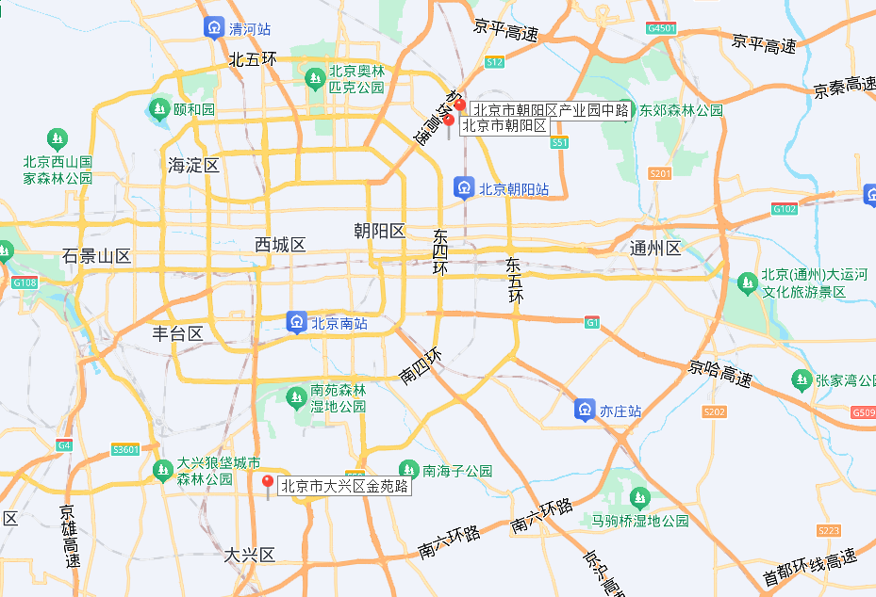
案例A
案例B
案例C
2.建立比较基础
（1）统一财产范围：设定估价对象与可比案例的实物范围相同，均不含有房地产以外的资产，不存在债权债务，没有其他权益或负担；
（2）统一付款方式：设定估价对象与可比案例的付款方式均为一次性付清；
（3）统一融资条件：常规融资条件；
（4）统一税费负担：买卖双方各付各税；
（5）统一计价单位：统一为单价，为单位建筑面积价格，即“元/建筑平方米”，币种为人民币。
3.因素条件说明

表1：因素条件说明表
比较因素 |  | 估价对象 | 案例：A | 案例：B | 案例：C
 |  | 森根国际 | 文化都汇 | 电子城科技园 | 电子城IT产业园
 |  | 北京市朝阳区 | 北京市大兴区 | 北京市朝阳区 | 北京市朝阳区
市场状况 |  | 2025年2月26日 | 2023年10月 | 2022年8月 | 2023年2月
交易情况 |  | 正常 | 正常 | 正常 | 正常
权益状况 | 用途 | 科研办公 | 办公 | 办公（工业） | 办公（工业）
权益状况 | 权利性质 | 国有出让/商品房（完全产权） | 国有出让/商品房（完全产权） | 国有出让/商品房（完全产权） | 国有出让/商品房（完全产权）
权益状况 | 土地使用年限（年） | 20-30（含） | 30-40（含） | 30-40（含） | 20-30（含）
权益状况 | 独立使用性 | 不可独立使用 | 不可独立使用 | 可独立使用 | 可独立使用
区位状况 | 产业集聚程度 | 估价对象位于北五环外，周边有龙湖蓝海引擎产业园、硕泽大厦、航空科技大厦、北辰新纪元大厦等类似项目，产业集聚程度一般 | 位于南五环外，周边有金日文化科技园、格雷众创园等类似项目，产业集聚程度一般 | 位于东四环至东五环之间，周边有电子城·IT产业园、恒通国际商务园、恒通国际创新园等类似项目，产业集聚程度较好 | 位于东四环至东五环之间，周边有电子城创新产业园、恒通国际商务园、恒通国际创新园等类似项目，产业集聚程度较好
区位状况 | 交通便捷度 | 估价对象临城市快速路——北五环，周边1公里范围内有569、141、319、415、430等多条公交线路；距地铁5号线北苑路北站约871米，项目内部有地面停车位，停车便捷度较好，综合评价交通便捷度较好 | 临城市支路——金苑路，周边1公里范围内有913、954、兴15等公交线路；距地铁4号线大兴线高米店站约2.2公里，项目内部有停车位，停车便捷度较好，综合评价交通便捷度一般 | 临城市支路——酒仙桥东路，周边1公里范围内有516、847、专123等多条公交线路；距地铁12号线驼房营站约808米，项目内部有停车位，停车便捷度较好，综合评价交通便捷度较好 | 城市支路——酒仙桥北路，周边1公里范围内有专124、专85、专123等多条公交线路；距地铁12号线驼房营站约429米，项目内部有停车位，停车便捷度较好，综合评价交通便捷度较好
区位状况 | 公共配套设施齐备度 | 估价对象周边约2公里范围内的公共服务配套设施齐备度较好，有购物场所（上品+、K酷时尚广场、林奥CITY PARK购物中心）、医院（航空总医院、朝阳区来广营社区卫生服务中心）、银行（中国银行、中国建设银行、平安银行、中国光大银行）、学校（北京亚奥幼儿园、朝阳区力迈国际学校、朝阳外国语学校（北苑分校））、餐饮等公共服务配套设施，公共配套设施齐备度较好 | 周边约2公里范围内有购物场所（绿地缤纷城（大兴店））、医院（观音寺街道社区卫生服务中心）、银行（中国建设银行、北京银行）、学校（北京市大兴区新媒体幼儿园、黄村镇第一中心小学福苑校区、大兴二中（首座学校））、餐饮等公共服务配套设施，公共配套设施齐备度较差 | 周边约2公里范围内的公共服务配套设施齐备度较好，有购物场所（颐堤港购物中心、新世界百货（望京店））、医院（北京华信医院（清华大学第一附属医院）、北京和睦家医院）、银行（宁波银行、中国建设银行、中信银行）、学校（北京电子城幼儿园、北京市朝阳区教育科学研究院附属小学分校、北京市电气工程学校、北京市朝阳区教育科学研究院附属学校本部）、餐饮等公共服务配套设施，公共配套设施齐备度较好 | 周边约2公里范围内的公共服务配套设施齐备度较好，有购物场所（物美）、医院（北京明德医院、北京普祥医院）、银行（兴业银行、中国工商银行、招商银行）、学校（北京北京市朝阳区启航双语幼儿园、北京市朝阳区安民学校（东八间校区）、北京市朝阳区将府实验学校）、餐饮等公共服务配套设施，公共配套设施齐备度较好
区位状况 | 基础设施水平 | 七通 | 七通 | 七通 | 七通
区位状况 | 环境质量 | 估价对象周边约2公里范围内有仰山公园、紫玉公园、北辰绿色中央公园等自然环境；有北京联合大学等人文环境；综合评价环境状况较好 | 周边约2公里范围内有康庄公园、大兴生态文明教育公园、高米店公园等自然环境；有北京大学（大兴校区）、中国人民公安大学（团河校区）等人文环境；综合评价环境状况较好 | 周边约2公里范围内有颐堤港、将府公园、滨河公园等自然环境；有北京信息科技大学、中国社会科学院大学等人文环境；综合评价环境状况较好 | 周边约2公里范围内有北京市城市公园、将府公园、望京公园等自然环境；有中国电影博物馆、中国铁道博物馆（东郊展馆）等人文环境；综合评价环境状况较好
实物状况 | 建筑类型 | 多层建筑 | 中高层建筑 | 多层建筑 | 中高层建筑
实物状况 | 项目建筑规模 | 3521.99 | 12280.94 | 28179.63 | 35283.66
实物状况 | 建筑结构 | 钢混 | 钢混 | 钢混 | 钢混
实物状况 | 成新度 | 75% | 87% | 72% | 95%
实物状况 | 物业管理 | 普通 | 普通 | 普通 | 普通
实物状况 | 层高 | 超高层高 | 标准层高 | 标准层高 | 标准层高
实物状况 | 内部装修 | 普通装修 | 普通装修 | 普通装修 | 普通装修
实物状况 | 内部装修维护情况 | 较好 | 较好 | 较好 | 较好
实物状况 | 地下面积占比 | 40-45% | 0-10% | 20-25% | 15-20%

4.编制因素修正及调整系数表（见表2）
表2：比较因素条件指数表
比较因素 |  | 估价对象 | 案例：A | 案例：B | 案例：C
市场状况 |  | 100 | 100 | 100 | 100
交易情况 |  | 100 | 100 | 100 | 100
权益状况 | 用途 | 100 | 105 | 98 | 98
权益状况 | 权利性质 | 100 | 100 | 100 | 100
权益状况 | 土地使用年限 | 100 | 105 | 105 | 100
权益状况 | 独立使用性 | 100 | 100 | 105 | 105
区位状况 | 产业集聚程度 | 100 | 100 | 105 | 105
区位状况 | 交通便捷度 | 100 | 97 | 100 | 100
区位状况 | 公共配套设施齐备度 | 100 | 94 | 100 | 100
区位状况 | 基础设施水平 | 100 | 100 | 100 | 100
区位状况 | 环境质量 | 100 | 100 | 100 | 100
实物状况 | 建筑类型 | 100 | 105 | 100 | 105
实物状况 | 项目建筑规模 | 100 | 98 | 97 | 96
实物状况 | 建筑结构 | 100 | 100 | 100 | 100
实物状况 | 成新度 | 100 | 101 | 100 | 102
实物状况 | 物业管理 | 100 | 100 | 100 | 100
实物状况 | 层高 | 100 | 95 | 95 | 95
实物状况 | 内部装修 | 100 | 100 | 100 | 100
实物状况 | 内部装修维护情况 | 100 | 100 | 100 | 100
实物状况 | 地下面积占比 | 100 | 121 | 112 | 115

各因素条件指数确定说明如下：
（1）交易情况修正指数的确定
由于估价对象和各案例交易情况相同，均为正常交易下的市场价格，故估价对象及可比案例的修正系数均为100。
（2）市场状况调整
估价对象的价值时点为2025年2月26日 ，可比实例交易日期分布为2023年10月、2022年8月、2023年2月，根据评估专业人员对该区域房地产大宗交易的市场情况调查，此段时间该类型房地产市场价格平稳，故估价对象及可比案例的调整系数均为100。
（3）房地产状况调整
本次评估以估价对象房地产的状况为基准，调整系数设定为100，可比实例的调整系数为逐项与之比较得出。
1） 权益状况
权益状况等级说明表
权益状况 | 等级划分 |  |  |  |  |  |  | 每等级向下调整幅度
用途 | 办公 |  | 研发（科研办公、工业） |  |  | 办公（工业） |  | ——
用途 | 105 |  | 100 |  |  | 98 |  | ——
权利性质 | 估价对象与可比实例土地性质均为国有出让，房屋性质为商品房，均为完全产权，故估价对象及可比案例的调整系数均为100 |  |  |  |  |  |  | ——
土地使用年限 | 40-50（含） | 30-40（含） |  | 20-30（含） | 10-20（含） |  | 0-10（含） | 5%
独立使用性 | 可独立使用 |  | 不可独立使用 |  |  |  |  | 5%
2）区位状况

区位状况等级说明表
区位状况 | 等级划分 |  |  |  |  | 每等级向下调整幅度
产业集聚程度 | 好 | 较好 | 一般 | 较差 | 差 | 5%
交通便捷度 | 好 | 较好 | 一般 | 较差 | 差 | 3%
公共配套设施齐备度 | 好 | 较好 | 一般 | 较差 | 差 | 3%
基础设施水平 | 七通 | 六通 | 五通 | 四通 | 三通 | 1%
环境质量 | 好 | 较好 | 一般 | 较差 | 差 | 2%
3）实物状况
实物状况等级说明表
实物状况 | 等级划分 |  |  |  |  |  |  |  |  |  |  |  |  |  | 每等级向下调整幅度
建筑类型 | 高层建筑 |  |  |  | 中高层建筑 |  |  |  |  |  | 多层建筑 |  |  |  | 5%
项目建筑规模 | 0（含）-500 | 500（含）-1000 |  | 1000（含）-3000 |  | 3000（含）-5000 |  | 5000（含）-10000 |  | 10000（含）-20000 |  | 20000（含）-30000 |  | 30000（含）-400000 | 1%
建筑结构 | 钢结构 |  |  |  | 钢混结构 |  |  |  |  |  | 砖混结构 |  |  |  | 2%
成新度 | 90%（含）以上 |  | 80%（含）-90 |  |  |  | 70%（含）-80 |  | 60%（含）-70 |  |  |  | 50%（含）-60 |  | 1%
物业管理 | 专业 |  |  |  |  |  |  | 普通 |  |  |  |  |  |  | 2%
层高 | 超高层高 |  |  |  |  |  |  | 标准层高 |  |  |  |  |  |  | 5%
内部装修 | 精装修 |  |  | 普通装修 |  |  |  | 简单装修 |  |  |  | 毛坯 |  |  | 2%
内部装修维护情况 | 好 |  | 较好 |  |  |  | 一般 |  | 较差 |  |  |  | 差 |  | 2%
地下面积占比 | 0%（含）-10% | 10%（含）-15% |  | 15%（含）-20% |  | 20%（含）-25% |  | 25%（含）-30% |  | 30%（含）-35% |  | 35%（含）-40% |  | 40%（含）-45% | 3%

5. 因素修正及调整
在各因素条件指数表的基础上，进行交易情况修正、市场状况及房地产状况调整，即估价对象的因素条件指数与比较实例的因素条件进行比较，得到各因素修正及调整系数，计算得出估价对象比较价值 (见表3)：

表3：因素修正及调整系数表
比较因素 |  | 案例：A |  | 案例：B |  | 案例：C
市场状况 |  | 100/ | 100 | 100/ | 100 | 100/ | 100
交易情况 |  | 100/ | 100 | 100/ | 100 | 100/ | 100
权益状况 | 用途 | 100/ | 105 | 100/ | 98 | 100/ | 98
权益状况 | 权利限制 | 100/ | 100 | 100/ | 100 | 100/ | 100
权益状况 | 土地使用年限 | 100/ | 105 | 100/ | 105 | 100/ | 100
权益状况 | 独立使用性 | 100/ | 100 | 100/ | 105 | 100/ | 105
区位状况 | 产业集聚程度 | 100/ | 100 | 100/ | 105 | 100/ | 105
区位状况 | 交通便捷度 | 100/ | 97 | 100/ | 100 | 100/ | 100
区位状况 | 公共配套设施齐备度 | 100/ | 94 | 100/ | 100 | 100/ | 100
区位状况 | 基础设施水平 | 100/ | 100 | 100/ | 100 | 100/ | 100
区位状况 | 环境质量 | 100/ | 100 | 100/ | 100 | 100/ | 100
实物状况 | 建筑类型 | 100/ | 105 | 100/ | 100 | 100/ | 105
实物状况 | 项目建筑规模 | 100/ | 98 | 100/ | 97 | 100/ | 96
实物状况 | 建筑结构 | 100/ | 100 | 100/ | 100 | 100/ | 100
实物状况 | 成新度 | 100/ | 101 | 100/ | 100 | 100/ | 102
实物状况 | 物业管理 | 100/ | 100 | 100/ | 100 | 100/ | 100
实物状况 | 层高 | 100/ | 95 | 100/ | 95 | 100/ | 95
实物状况 | 内部装修 | 100/ | 100 | 100/ | 100 | 100/ | 100
实物状况 | 内部装修维护情况 | 100/ | 100 | 100/ | 100 | 100/ | 100
实物状况 | 地下面积占比 | 100/ | 121 | 100/ | 112 | 100/ | 115
交易价格（元/平方米） |  | 26640 |  | 26250 |  | 31034
比较价值（元/平方米） |  | 22182 |  | 22419 |  | 25571

6.估价对象的比较价值
本次评估所选取的各可比案例与估价对象相似程度接近；通过前述各因素的修正及调整，各可比案例比较价值较为接近。因此，本次评估取三个比较价值的简单算术平均值作为估价对象的最终结果。
楼面单价＝（22182＋22419＋25571）÷3＝23391（元/平方米）
总额＝23391×3521.99＝8238（万元）
注：比较法中所用单价及总价均按四舍五入取整。

（二） 收益法
1.本次评估收益法采用报酬资本化法、全剩余寿命模式计算。估价对象为科研办公房地产，位于北京市朝阳区来广营西路5号，区域成熟度一般，公共配套设施较为完善，区域利用方向为较一致，对该类物业有一定的需求。结合评估专业人员搜集并了解到的周边类似物业的租赁情况，当前区域内科研办公用房的年租金增幅一般在1%~3%。故，本次估价采用净收益按一定比率递增的公式计算。
2.收益期
估价对象土地为出让国有建设用地使用权，剩余土地使用年限为24.83年。估价对象为钢混结构，建成于2001年，经济耐用年限为年，剩余经济耐用年限为36年。剩余土地使用年限短于建筑物剩余经济耐用年限。根据《房地产估价规范》，土地使用权剩余期限和建筑物剩余经济寿命结束时间不同时，应选取其中较短者为收益期。因此，估价对象收益期确定为24.83年。
3.求取房地未来第一年净收益
净收益＝有效毛收入－运营费用
租赁面积：根据评估专业人员对北京市房地产市场的调查，估价对象同类物业均整体出租，不具备分割出租的条件，可出租面积比率为100%，可出租面积则按其产权登记的建筑面积为准，
为3521.99平方米。
租约限制：估价对象现状为已全部出租。根据不动产权利人提供的《房屋租房合同》，朝阳区来广营西路5号（含估价对象）整体出租给中国艺术研究院使用，租赁总建筑面积为27862.65平方米，停车位约370个，日租金7.079元/平方米，租赁期限自2024年10月1日至2025年9月30日。由于剩余租赁期不足一年，且租赁期内租金高于市场客观租金，故本次评估未考虑该租赁对于价值的影响。
综上，本次评估采用市场客观租金进行测算。
（1）未来第一年有效毛收入
1）潜在毛租金收入
经评估专业人员市场调查，周边已建成类似用房租赁价格区间多集中在3—5元/平方米，同时结合估价对象自身情况，综合确定地上科研办公租金按4.6元/平方米·天计算，地下1层租金按1.38元/天•平方米（地上租金的1/3）计算，根据其各自建筑面积，综合确定其租金水平为3.3元/天•平方米。
潜在毛租金收入＝3.3×3521.99×365÷10000＝424（万元）
2）空置和收租损失
经评估专业人员对估价对象所在区域科研办公用房租赁市场的调查了解，该区域产业集聚程度一般，对该类物业的需求度一般，平均空置率水平在5%-10%左右。估价对象位于朝阳区来广营西路5号，结合估价对象具体情况，综合确定其空置率为10%。
空置和收租损失＝424×10%＝42（万元）
3）押金利息
根据评估专业人员对于租赁市场的调查，目前与估价对象同类物业的押金通常为1个月的租金。因此，本次评估按照上述计算的年租金收入折算至月租金，并按照1年期存款利率1.5%计算押金利息。则有：
押金利息＝3.3×3521.99×365÷10000×（1-10%）÷12×1×1.5%＝0.47（万元）
4）其他收入
估价对象不存在其他收入。
5）有效毛收入
综上，估价对象未来第一年的有效毛收入为为潜在毛租金收入减去空置和收租损失加上押金利息及其他收入。则有：
未来第一年有效毛收入＝424-42＋0.47＋0＝382（万元）
（2）年经营费用
1）税费
A.增值税及附加
增值税：2016年3月23日，财政部、国家税务总局下发《关于全面推开营业税改征增值税试点的通知》（财税〔2016〕36号），宣布自2016年5月1日起，在全国范围内全面推开营业税改征增值税（以下称“营改增”）试点，建筑业、房地产业、金融业、生活服务业等全部营业税纳税人，纳入试点范围，由缴纳营业税改为缴纳增值税。营改增将以前缴纳营业税的应税项目改成缴纳增值税，增值税就是对于产品或者服务的增值部分纳税，减少了重复纳税的环节，旨在减少企业税负。为了实现营改增平稳的过渡同时也提供了过渡性政策，如符合条件的房地产及建筑业的一般纳税人可以选择适用简易计税方法按照5%的征收率计税。在实际操作中，由于进、销项税额计算的过程比较复杂，存在较多不确定性，其可操作性有一定难度，在评估时实际也难以详细区分，而按简易计税方式确定应纳增值税符合谨慎原则要求，在估价中是可以接受的。因此，为便于计算，且在不影响评估结果客观性前提下，评估中所涉及的采用的房地产开发销售过程中的增值税计算方式，暂按5%的征收率计税。
城市维护建设税：根据《北京市财政局 国家税务总局北京市税务局北京市民政局关于明确北京市城市维护建设税纳税人所在地具体地点的通知》[京财税〔2021〕1770号]，维护建设税税率如下：（一）纳税人所在地在全市各区的街道办事处管辖范围内的，税率为7%。；（二）纳税人所在地在全市各区的镇范围内的，税率为5%；（三）纳税人所在地不在上述范围内的，税率为1%。估价对象位于北京市市区和平街街道，城市维护建设税税率为7%。
教育费附加：根据《征收教育费附加的暂行规定》（国务院令〔2005〕448号），教育费附加税税率为3%。
地方教育附加：根据《财政部关于统一地方教育附加政策有关问题的通知》（财综〔2010〕98号）及《北京市人民政府关于印发北京市地方教育附加征收使用管理办法的通知》，北京市地方教育税附加税税率为2%。
综上，增值税及附加包含增值税、城市维护建设税、教育费附加及地方教育附加，税率为5.6%。其中：增值税征收率为5%，由于增值税的计税收入为不含税收入，故以年租金收入扣除增值税税额为基数计缴；附加税合计为0.6%，其中：城市维护建设税税率7%、教育费附加税率3%、地方教育附加税率2%，均以增值税为基数计算，即5%×（7%＋3%＋2%）＝0.6%。则有：
增值税及附加＝382×5.6%÷（1+5%）＝20.37（万元）
B.房产税
房产税是以房产为征税对象，由房产所有人按有关规定向税务机关缴纳的一种财产税，依据《中华人民共和国房产税暂行条例》和《北京市人民政府关于进一步落实<中华人民共和国房产税暂行条例>有关规定的通知》[京政发〔2016〕24号]有关规定计算，房产税依照房产租金收入计算缴纳的，税率为12%。由于计税收入为不含税收入，故本次评估以年租金收入扣除增值税税额为基数计缴。则有：
房产税＝382÷（1＋5%）×12%＝43.66（万元）
C.城镇土地使用税
根据《中华人民共和国城镇土地使用税暂行条例》[国令第〔1988〕17号，2011年修订]及《北京市实施<中华人民共和国城镇土地使用税暂行条例>办法》[1988年12月30日北京市人民政府京政发〔1988〕115号文件发布 根据1998年6月12日北京市人民政府第6号令第一次修改 根据2007年4月27日北京市人民政府第188号令第二次修改]，北京市土地使用税的纳税等级划分为六级，每平方米年税额分别为：一级土地30元；二级土地24元；三级土地18元；四级土地12元；五级土地3元；六级土地1.5元。
北京市地方税务局关于调整北京市城镇土地纳税等级分级范围（摘录）
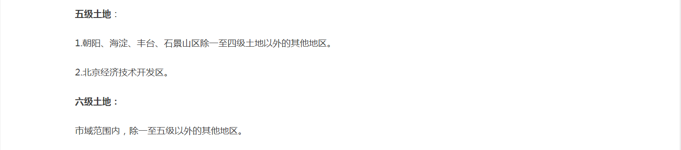
依据北京市地方税务局于2015年11月26日发布的《北京市地方税务局关于调整北京市城镇土地纳税等级分级范围的公告》，估价对象位于北京市朝阳区来广营西路5号 ，属于北京市城镇土地纳税等级分级范围五级土地，纳税标准为3元/平方米；估价对象土地面积为1100.63平方米。则有：
城镇土地使用税＝3×1100.63＝0.33（万元）
2）维修费
维修费指为保障房屋正常使用每年需支付的修缮费。估计对象一般为整租，由普通物业公司管理，维修保养费用一般取重置价格0.5%-2%。本次评估根据估价对象的品质、结构、建成年代等，维修保养费按房屋重置价的0.5%计算；其中房屋重置价计算如下：

序号 | 项目 | 数额 | 计算公式 | 取费标准
（1） | 建造成本 | 1577 | 建安费用+勘察设计和前期工程费+公共配套设施费用+基础设施建设费+相关税费
1） | 建安费用 | 1409 | 建安单价×建筑面积 | 建安单价（元/㎡） | 4000
2） | 勘察设计和前期工程费 | 70 | 建安费用×费率 | 费率（%） | 5
3） | 公共配套设施费用 | 0 | 建安费用×费率 | 费率（%） | 0
4） | 基础设施建设费 | 70 | 建筑面积×取费标准 | 市政费用（元/㎡） | 200
5） | 相关税费 | 28 | 建安费用×费率 | 费率（%） | 2
（2） | 管理费用 | 32 | 建造成本×费率 | 费率（%） | 2
（3） | 销售费用 | 0.02 V_{建} | 建筑物重置价值×费率 | 销售费率（%） | 2
（4） | 贷款利息 | 50+0.0006 V_{建} | 复利计息。建造成本、管理费用、销售费用产生的利息。
1） | （1）、（2）项产生的利息 | 50 | (建造成本+管理费用)×((1+利率)^(建设周期÷2)-1) | 建设周期（年） | 2
2） | 销售费用产生的利息 | 0.0006 V_{建} | 销售费用×((1+利率)^(建设周期÷2)-1) | 利息（%） | 3.1
（5） | 利润 | 241+0.003 V_{建} | （建造成本+管理费用+销售费用）×利润率
1） | （1）、（2）项产生的利润 | 241 | （建造成本+管理费用）×利润率 | 利润率（%） | 15
2） | 销售费用产生的利润 | 0.003 V_{建} | 销售费用×利润率
（6） | 销售税费 | 0.0533 V_{建} | 建筑物重置价值×费率/(1+5%) | 费率（%） | 5.6
（7） | 建筑物重置价值（V_{建}） | 2058
（8） | 建筑物现值 | 1544 | 建筑物重置价值×成新度 | 成新度（%） | 75
则有：
维修费＝2058×0.5%＝10.29（万元）
3）保险费
保险费指房产所有人为使自己的房产避免意外损失而向保险公司支付的费用，一般按房屋重置成新价格乘以保险费率计算，根据经评估专业人员问询保险机构，依据项目的不同，保险费率一般在0.1%-0.2%。本次评估根据估价对象项目情况，按房屋重置成新价格（即建筑物现值）的0.1%计算。依前述，估价对象建筑物现值为1544万元，则有：
保险费＝1544×0.1%＝1.54（万元）
4）管理费用，指对出租房屋进行必要的管理所需的费用，包括水费、电费及管理人员工资等，同类房地产的管理费水平一般占年收入的0.5%-2%。本次评估根据估价对象实际情况，按年收入的0.5%计算。依前述，估价对象年收入为382万元，则有：
管理费用＝382×0.5%＝1.91（万元）
5）年经营费用汇总如下：

序号 | 项目名称 | 总额（万元）
1） | 税费 | 64.36
A | 两税两费 | 20.37
B | 房产税 | 43.66
C | 土地使用税 | 0.33
2） | 维修费 | 10.29
3） | 保险费 | 1.54
4） | 管理费用 | 1.91
5） | 年经营费用 | 78

（3） 房地年净收益（A）：
房地年净收益＝未来第一年有效毛收入－年经营费用＝382－78＝304（万元）
2.报酬率（Y）
报酬率的确定方法有市场提取法、安全利率加风险调整值法、复合投资收益率法、投资收益率排序插入法等方法。本次测算采取安全利率加风险调整值法；以安全利率加上风险调整值作为报酬率。其中安全利率可以选用同一时期的一年期过国债年利率或中国人民银行公布的一年定期存款年利率（1.5%），风险调整值则可以根据估价对象所在地区的经济现状及未来预测、估价对象的用途等自身特点确定，经调查，一般为2%-5%之间，本次评估依据估价对象所在项目特点，取风险调整值为4%，则依据安全利率加风险调整值法可以得出报酬率为5.5%。

3.净收益逐年增长比率（g）
估价对象位于朝阳区来广营西路5号，经评估专业人员市场调查，区域类似办公租金增长幅度多位于1%-3%之间。本次评估依据估价目的，从谨慎原则考虑确定其净收益逐年增长比率为2%。

4.收益价值
由于估价对象建筑物剩余经济寿命超过土地使用权剩余期限，且为出让合同未约定土地使用权期间届满后无偿收回土地使用权及地上建筑物的非住宅房地产。因此，估价对象收益价值应为按收益期计算的价值，加建筑物在收益期结束时的价值折现到价值时点的价值。
1）收益期内估价对象收益价值
＝A×{1－[(1＋g) ÷(1＋Y)]^{n}}÷（Y－g）
＝304×{1－[(1＋2%) ÷(1＋5.5%)]^{24.83}}÷（5.5%－2%）
＝4927（万元）
2）建筑物在收益期结束时的价值折现到价值时点的价值
依据前述计算，估价对象建筑物重置价值为2058万元。至收益期结束，按照直线折旧方式计算的成新率为18.6%，成新率较低，无法保障建筑物的正常使用。收益法的使用前提是房地产可获取正常收益，通过正常维护保养，建筑物应处于正常使用状态。因此，本次评估设定建筑物至收益期结束时的成新率为40%。本次评估取建筑物报酬率7.5%。则有：
V_{s}＝2058×40%÷(1＋7.5%) ^{24.83}＝137（万元）
3）收益价值
收益价值＝4927＋137＝5064（万元）
楼面单价＝5064÷3521.99×10000＝14378（元/平方米）

六、估价结果确定
（一）假定未设定法定优先受偿权下的价值
本次评估针对估价方法的适用性、数据可靠程度以及估价结果的现势性三个方面，分别对本次评估所采用的估价方法进行打分评价，按照对估价结果可靠性的影响程度，分别赋予估价方法的适用性一项为20分分值，数据可靠程度及估价结果的现势性各15分分值，其中，数据可靠程度又分为方法所要求的资料完成性、参数选取的客观性以及参数确定的时效性共三个小点，分别赋值5分。本次评估所选用的估价方法打分如下：

估价方法打分评价体系
评价因素 |  | 标准分值 | 打分考虑因素 | 科研办公用途
 |  | 标准分值 | 打分考虑因素 | 比较法 | 收益法
估价方法的适用性 |  | 20 | 1.估价方法选取分析充分、合理，取20分； | 20 | 20
 |  | 20 | 2.估价方法选取分析较充分、合理，取15分； | 20 | 20
 |  | 20 | 3.估价方法选取分析较不充分，取5分； | 20 | 20
数据可靠程度 | 估价方法所要求的估价资料的完整性 | 5 | 1.估价资料完整，来源依据充分，取5分； | 3 | 3
数据可靠程度 | 估价方法所要求的估价资料的完整性 | 5 | 2.估价资料有欠缺，来源依据较不充分，取3分； | 3 | 3
数据可靠程度 | 参数选取的客观性 | 5 | 1.参数从市场上获取，或从权威机构发布的信息上获取，取5分； | 3 | 3
数据可靠程度 | 参数选取的客观性 | 5 | 2.部分参数为自行分析取得，理由较充分，取3分； | 3 | 3
数据可靠程度 | 参数确定的时效性 | 5 | 1.参数在规定的时效范围内，且距价值时点未超过1年，取5分； | 5 | 5
数据可靠程度 | 参数确定的时效性 | 5 | 2.参数在规定的时效范围内，但距价值时点超过1年未超过3年，取3分； | 5 | 5
估价结果的现势性 |  | 15 | 1、估价结果与同类用途房地产市场价格水平一致，且考虑了房地产市场发展趋势，取15分； | 15 | 10
 |  | 15 | 2.估价结果与同类用途房地产价格水平基本一致，且适当考虑了房地产市场发展趋势，取10分； | 15 | 10
 |  | 15 | 3.估价结果与同类用途房地产价格水平有一定差距，且适当考虑房地产市场发展趋势，取5分； | 15 | 10
分值 |  | 50 | - | 46 | 41

经测算，比较法估价结果为8238万元，收益法估价结果为5064万元，比较法结果高于收益法结果。按上表所列打分评价结果，比较法分值为46分，收益法分值为41分，比较法结果的可靠性优于收益法。故，本次评估采用加权算术平均法计算最终评估价值，取比较法权重60%、收益法权重40%。则有：
假定未设立法定优先受偿权下价值8238×60%＋5064×40%＝6968（万元）
楼面单价＝6968×10000÷3521.99＝19784（元/平方米）
其中：
建筑物与土地的价值采用收益法中建筑物及土地的年净收益比率计算。其中，建筑物及土地的年净收益采用直接资本化法计算。公式为年收益＝价值×资本化率。根据上述收益法计算，估价对象建筑物现值为1544万元，房地产年净收益为304万元。评估专业人员通过对估价对象周边同类型房地产市场的调查，取建筑物资本化率为7%，则有：
建筑物年净收益＝1544×7%＝108（万元）
建筑物价值＝6968×（108÷304）＝6968×35.5%＝2474（万元）
建筑物楼面单价＝2474×10000÷3521.99＝7024（元/平方米）
出让国有建设用地使用权价值＝6968－2474＝4494（万元）
出让国有建设用地使用权楼面单价＝4494×10000÷1100.63＝12760（元/平方米）
（二）抵押价值
本次估价的“抵押价值”即估价对象假定未设立法定优先受偿权下的价值减去注册房地产估价师知悉的法定优先受偿款后的价值。
法定优先受偿款是指假定在价值时点实现抵押权时，已存在的依法优先于本次抵押贷款受偿的款额，包括已抵押担保的债权数额、发包人拖欠承包人的建设工程价款以及其他法定优先受偿款。
估价师所知悉的法定优先受偿款情况如下：
1.已抵押担保的债权数额：根据《国有土地使用证》[京市朝集国用（2002出）字第10009号]、《房屋所有权证》[京房权证市朝其字第10179号]、《不动产登记证明》[京（2020）朝不动产证明第0048742号]及《不动产登记信息查询结果告知单》，截至价值时点，估价对象已设定抵押权，设定日期为2020年11月30日，权利人为华夏银行股份有限公司北京东直门支行，抵押范围为朝阳区来广营西路5号1号楼-1层餐厅等[10]套，最高债权数额为30000000元。由于本次评估为同一抵押权人的续贷房地产抵押估价，故未将已抵押担保的债权数额作为法定优先受偿款予以扣减。
2.拖欠的建设工程价款：估价对象为现房，已完成不动产权属登记，不存在拖欠的建设工程价款；
3.其他法定优先受偿款：根据不动产权利人介绍及评估专业人员调查，估价对象不存在其他法定优先受偿款。
综上，本次评估估价对象不存在注册房地产估价师知悉的法定优先受偿款。则：
抵押价值
＝假定未设立法定优先受偿权下的价值－注册房地产估价师知悉的法定优先受偿款
＝6968－0
＝6968（万元）
（三）抵押净值
本次估价的抵押净值是指估价对象抵押价值减去预期实现抵押权的费用和税金后的价值，即抵押价值减去估价对象在价值时点以房地产销售收入为基数计算的预计处置时需缴纳的各项税费等相关费用后的价值。即：
抵押净值=抵押价值-价值时点以房地产销售收入为基数计算的预计处置时需缴纳的各项税费等相关税费
根据估价对象的具体情况，处置估价对象过程中所涉及的费用及税金种类，根据不同的变现处置方式，主要包括：增值税金及附加、印花税、土地增值税等。
预计处置时需缴纳的各项地价、税费清单计算明细表
估价对象基本情况
1 | 估价对象 |  | 北京市朝阳区来广营西路5号1号楼部分科研办公用房
2 | 价值时点 |  | 2025年2月26日
3 | 评估总值 |  | 6968
4 | 抵押价值 |  | 6968
处置时需缴纳的相关税费
序号 | 税（费）种 |  | 金额 | 计算方法 | 税（费）率
1 | 增值税及附加 |  | 372 | 销售额×税（费）率/（1+5%） | 5.6%
2 | 印花税 |  | 3 | 销售额×税率 | 0.05%
3 | 土地增值税 |  | 332 | 销售额×税（费）率/（1+5%） | 5%
4 | 合计 | 小写 | 707
4 | 合计 | 大写 | 柒佰零柒万元整
5 | 抵押净值 | 小写 | 6261
5 | 抵押净值 | 大写 | 陆仟贰佰陆拾壹万元整
6 | 抵押净值单价 |  | 17777
单位：万元、元/平方米
注：a.依据现行税费表调整；b.上表中参与计算的转让额及原购置价均不含增值税。c.土地增值税计取方式按照《北京市地方税务局土地增值税清算管理规程》第45条，核定征收率原则上不得低于5%。

（四）估价结果确定
评估专业人员根据估价的目的，按照估价的程序，采用科学的估价方法，在认真分析现有资料的基础上，结合抵押贷款的特殊要求，通过仔细测算和认真分析各种影响房地产价格的因素，确定估价对象在价值时点的房地产评估价值，详见估价结果一览表。
估价结果一览表
表-1（估价结果汇总表）
估价方法  相关结果 |  | 比较法 | 收益法
测算结果 | 总价 | 8238 | 5064
测算结果 | 单价 | 23391 | 14378
评估价值 | 总价 | 6968
评估价值 | 单价 | 19784
单位：万元、元/平方米（币种：人民币）

表-2（房地产抵押价值评估结果汇总表）

估价对象  项目及结果 |  | 北京市朝阳区来广营西路5号1号楼部分科研办公用房房地产
1. 假定未设立法定优先受偿权下的价值 | 总价 | 6968
1. 假定未设立法定优先受偿权下的价值 | 单价 | 19784
2. 注册房地产估价师知悉的法定优先受偿款 | 总额 | 0
（1）已抵押担保的债权数额 | 总额 | 已抵押（续贷，未扣减）
（2）拖欠的建设工程价款 | 总额 | 0
（3）其他法定优先受偿款 | 总额 | 0
3.抵押价值 | 总价 | 6968
3.抵押价值 | 单价 | 19784
4.抵押净值 | 总价 | 6261
4.抵押净值 | 单价 | 17777
单位：万元、元/平方米（币种：人民币）

（转下页）

表-3
估价对象 | 建筑面积 | 分摊土地面积 | 出让国有建设用地使用权价值 |  | 建筑物价值 |  | 房地产价值
估价对象 | 建筑面积 | 分摊土地面积 | 总价 | 楼面单价 | 总 价 | 楼面单价 | 总 价 | 楼面单价
北京市朝阳区来广营西路5号1号楼部分科研办公用房房地产 | 3521.99 | 1100.63 | 4494 | 12760 | 2474 | 7024 | 6968 | 19784
大写金额 |  |  | 肆仟肆佰玖拾肆万元整 |  | 贰仟肆佰柒拾肆万元整 |  | 陆仟玖佰陆拾捌万元整
注册房地产估价师知悉的法定优先受偿款 |  |  | 0
大写金额 |  |  | 零元整
抵押价值 |  |  | 6968
大写金额 |  |  | 陆仟玖佰陆拾捌万元整
抵押净值 |  |  | 6261
大写金额 |  |  | 陆仟贰佰陆拾壹万元整
单位：平方米、万元、元/平方米（币种：人民币）
备注：上表所列“房地产价值”即估价对象假定未设立法定优先受偿权下的价值，为房地共同贡献价值，上表中对房地价值进行剥离的结果只是服务于抵押登记或金融机构内部流程需要，无实际意义，不能直接引用到其他目的和经济行为。

变现能力分析与风险提示

一、变现能力分析
所谓变现能力是指假定在价值时点实现抵押权时，在没有过多损失的条件下，将抵押房地产转换为现金的可能性。它主要体现在以下几个方面：
（一）影响房地产变现能力的因素分析：
影响变现能力的因素 | 因素分析
通用性 | 通用性，即是否常见、是否普遍使用。通常情况下，通用性越差的房地产，如用途越专业化的房地产，使用者的范围越窄，越不容易找到买者，变现能力会越弱。估价对象现状为展厅、办公用房，通用性较好。
独立使用性 | 独立使用性，即能否单独地使用而不受限制。估价对象属“森根国际”项目，本次评估范围为其1号楼部分房地产，估价对象不可独立使用。
可分割转让性 | 可分割转让性，是指在物理上、经济上是否可以分离开来使用。本次评估估价对象其所属《房屋所有权证》中已按房号进行登记，可分割转让，但现状整体利用，内部不宜分割转让。
开发程度 | 开发程度越低的房地产，不确定因素越多，变现能力会越弱。估价对象为现房。
区位 | 所处位置越偏僻、越不成熟区域的房地产，变现能力会越弱。估价对象位于朝阳区来广营西路5号，区位条件一般。
价值大小 | 价值越大的房地产，购买所需要的资金越多，越不容易找到买者，变现能力会越弱。估价对象价值量较大。
房地产市场状况 | 房地产市场越不景气，出售房地产会越困难，变现能力就越弱。2024年，随着新政频出，北京商办房地产市场整体表现进一步回升。新项目租赁情况向好，需求端维持良好增长态势，市场活跃度稳步提升。预计2025年，随着“持续用力推动房地产市场止跌回稳”政策的持续优化，北京商办房地产市场整体信心将继续回升，进而带动整个市场活跃度继续回暖。

（二）处置房地产时，其变现的时间长短以及费用、税金的种类、数额和清偿顺序与处置方式和营销策略等因素有关。一般说来，以拍卖或变卖方式处置房地产时，变现时间较短，变现价格一般较低，变现成本较高。 处置房地产过程中需要支付拍卖费用、增值税、城市维护建设税、教育费附加等税费。变现所得金额依法应按下列顺序清偿：
1.支付处分抵押房地产的费用（如律师费、诉讼费、执行费、诉讼保全费、评估费、拍卖佣金）；
2.扣除抵押房地产应缴纳的税费（如增值税及附加、印花税、土地增值税、个人所得税（仅房屋所有权人/不动产权利人为个人））；
3.偿还抵押权人债权本息及支付违约金，当同一估价对象设定两个以上抵押权时，以抵押登记的先后顺序受偿；
4.赔偿由债务人违反合同而对抵押权人造成的损害；
5.剩余金额交还抵押人。
（三）假定在价值时点拍卖或者变卖估价对象时，因存在短期内强制处分、潜在购买群体受到限制及心理排斥等因素的影响，最可能实现的价格一般比公开市场价格要低，成交价格与市场价值存在一定的差距。从目前市场实际拍卖情况来看，变现价值一般为评估价值的50%-70%左右，变现时间一般在3-6个月左右。
综合以上分析，我们认为估价对象的变现能力较差。

二、风险提示
（一）估价对象状况（如区域规划、交通条件、使用状况等）变化、房地产市场状况变化、国家宏观政策和经济形势变化以及房地产相关税费和银行利率的调整等因素均可能导致估价对象的抵押价值减损。
（二）报告使用者应合理使用评估价值
1.金融机构应在评估专业人员调查的基础上，更加详尽的了解抵押物产权资料的真实性、合法性及完整性，同时关注房地产抵押估价报告出具后至抵押登记之间,是否会出现法定优先受偿权利。
2.金融机构应在内控制度中根据本身对信贷风险的认识、调控手段和市场策略，综合考虑借款人的资信状况、偿债能力、贷款期限以及抵押物的变现能力、变现时可能发生的价格变动、变现税费等因素，制定合理的抵押率。
3.估价报告使用者应定期或者在房地产市场价格变化幅度较大时对房地产抵押价值进行再次评估确认。
4.根据不动产权利人提供的《国有土地使用证》[京市朝集国用（2002出）字第10009号]、《房屋所有权证》[京房权证市朝其字第10179号]、《不动产登记证明》[京（2020）朝不动产证明第0048742号]及《不动产登记信息查询结果告知单》，估价对象已设定抵押权，设定日期为2020年11月30日，权利人为华夏银行股份有限公司北京东直门支行，抵押范围为朝阳区来广营西路5号1号楼-1层餐厅等[10]套，最高债权数额为30000000元。在此提请金融机构注意，房地产抵押权自登记时设立。当本次抵押权实现，如在本次抵押权设立前已登记有抵押权的，则需按照抵押登记的先后顺序进行清偿。
5.截至价值时点，估价对象已出租。在此提请金融机构注意，订立抵押合同前抵押财产已出租的，原租赁关系不受该抵押权的影响。如在租赁期内该抵押权实现，估价对象的处置价值将受到该租赁情况（租赁期限、租金水平等）的影响。

附 件
- 《同意评估函》（含抵押物清单）
- 估价对象所在位置示意图
- 估价对象实地查勘情况和相关照片
- 《国有土地使用证》[京市朝集国用（2002出）字第10009号]复印件
- 《房屋所有权证》[京房权证市朝其字第10179号]复印件
- 《不动产登记证明》[京（2020）朝不动产证明第0048742号]复印件
- 《不动产登记信息查询结果告知单》复印件
- 《项目情况说明》
- 《地址证明函》
- 《关于抵押房地产是否存在法定优先受偿权利等情况的书面查询和调查记录》
- 《房屋租赁合同》复印件
- 《变更证明》复印件
- 专业帮助情况及相关专业意见：本次评估没有相关专家或单位提供专业帮助
- 不动产权利人《营业执照（副本）》复印件
- 房地产估价机构《营业执照（副本）》复印件
- 房地产估价机构估价资质证书复印件
- 评估专业人员执业证书复印件

